ESPECIALIZACIÓN EN NORMAS DE ASEGURAMIENTO DE LA INFORMACIÓN (NAI) Y REVISORIA FISCAL

EDWIN DE LA CRUZ PEDROZA VIVIAN GARCÉS RIVAS

UNIVERSIDAD POPULAR DEL CESAR
FACULTAD DE CIENCIAS ADMINISTRATIVAS CONTABLES Y ECONÓMICAS VALLEDUPAR, CESAR
2025

ESPECIALIZACIÓN EN NORMAS DE ASEGURAMIENTO DE LA INFORMACIÓN
(NAI) Y REVISORIA FISCAL

EDWIN DE LA CRUZ PEDROZA VIVIAN GARCÉS RIVAS

PROCESOS DE LA AUDITORÍA FINANCIERA APLICADA A LOS RECURSOS DE FEDECESAR EN LA UNIVERSIDAD POPULAR DEL CESAR

IDIANIS BOLAÑO MONTERO TUTOR TEMÁTICO
MARLON LÓPEZ DE CASTRO TUTOR METODOLÓGICO

UNIVERSIDAD POPULAR DEL CESAR
FACULTAD DE CIENCIAS ADMINISTRATIVAS CONTABLES Y ECONÓMICAS VALLEDUPAR, CESAR
2025
TABLA DE CONTENIDO

INTRODUCCIÓN 8
CAPÍTULO I 9
EL PROBLEMA 9
- PLANTEAMIENTO DEL PROBLEMA 9
  - Formulación del Problema 12
  - Sistematización del Problema de Investigación 12
- OBJETIVOS DE LA INVESTIGACION 12
  - Objetivo General 13
  - Objetivos Específicos 13
- JUSTIFICACIÓN DE LA INVESTIGACIÓN 13
  - Delimitación de la Investigación 15
CAPÍTULO II 16
- MARCO TEÓRICO 16
  - Antecedentes 17
  - Bases Teóricas 20
    - Proceso de la auditoría financiera 20
    - Operaciones financieras 21
  - La innovación en los procesos de auditoría financiera 22
    - La Efectividad en la Auditoría Financiera 22
  - Dependencias en la operación de FEDECESAR en la Universidad Popular del Cesar 23
    - Planeación 23
    - División financiera 23
    - Contabilidad 24
    - Tesorería 25
  - La ejecución financiera en las últimas dos vigencias fiscales de los recursos de FEDECESAR en la Universidad Popular Del Cesar 25
    - Ejecución presupuestal 26
  - i2i Estados Financieros 26
  - Procesos de mejora en la auditoría financiera aplicada a los recursos de FEDECESAR 27
    - Manual 27
    - Organización 27
    - Mapa de proceso 28
    - Informe de resultado 28
  - Marco Legal 30
CAPÍTULO III 33
- MARCO METODOLOGICO 33
  - Tipo de Investigación 33
  - Diseño de la investigación 34
    - Población 35
    - Muestra 35
  - Técnica de Recolección de Datos 36
    - Instrumento 36
    - Confiabilidad 37
    - Validez 40
    - Procedimientos de la investigación 41
    - Técnicas de análisis estadístico 42
CAPÍTULO IV 43
- ANALISIS DE RESULTADOS 44
  - Discusión de Resultados 61
COMPARAR LOS RESULTADOS CON LOS AUTORES 61
CONCLUSIONES 65
RECOMENDACIONES 67
ANEXO 74
Cuestionario 74
Visita de la Oficina de contabilidad 79
Visita Oficina Tesorería 79

LISTA DE TABLAS

Tabla 1. Estudio Variable 29
Tabla 2. Sujetos Infamantes 36
Tabla 3. Cronbach 38
Tabla 4. Contabilidad 39
Tabla 5. Baremo de Análisis 43

RESUMEN

Este estudio se centró en analizar el proceso de auditoría financiera aplicada a los recursos de FEDECESAR en la Universidad Popular del Cesar durante el período
2020-2022. El objetivo principal es Analizar el proceso de la Auditoria financiera aplicada a los recursos de FEDECESAR en la Universidad Popular del Cesar de la gestión de FEDECESAR en la institución, con el fin de alcanzar los resultados esperados en la ejecución presupuestal. Este estudio se centró en analizar el proceso de auditoría financiera aplicado a los recursos de FEDECESAR en la Universidad Popular del Cesar, evaluando la eficacia y transparencia en la gestión de dichos fondos durante el periodo 2020-2022. Se identificaron las principales dependencias involucradas, como la Planeación, División Financiera, Contabilidad y Tesorería, y su papel en la distribución y control de los recursos. La investigación analizó la ejecución presupuestal y la correspondencia con los estados financieros, encontrando una alta precisión en la gestión de los fondos. La implementación del sistema Hermesoft mejoró la efectividad de los controles y la distribución. Los resultados evidencian que los procedimientos documentados garantizan la alineación con las prioridades estratégicas de la universidad. Se concluye que la auditoría financiera es esencial para una administración adecuada de los recursos, y se sugiere la adopción de un manual de procedimientos, un mapa de procesos y un informe de resultados detallado para fortalecer la transparencia y la eficiencia en la gestión de los fondos educativos.

Palabras clave: Ejecución, Auditoria, Presupuesto, Dependencia, Financiera

ABSTRACT

This study focused on analyzing the financial audit process applied to FEDECESAR resources at the Universidad Popular del Cesar during the period 2020-2022. The
main objective is to analyze the financial audit process applied to FEDECESAR resources at the Universidad Popular del Cesar of the management of FEDECESAR in the institution, in order to achieve the expected results in budget execution. This study focused on analyzing the financial audit process applied to FEDECESAR resources at the Universidad Popular del Cesar, evaluating the effectiveness and transparency in the management of said funds during the period 2020-2022. The main departments involved were identified, such as Planning, Financial Division, Accounting and Treasury, and their role in the distribution and control of resources. The research analyzed the budget execution and the correspondence with the financial statements, finding a high precision in the management of funds. The implementation of the Hermesoft system improved the effectiveness of controls and distribution. The results show that documented procedures ensure alignment with the university's strategic priorities. It is concluded that financial auditing is essential for proper resource management, and the suggested to strengthen transparency and efficiency in the management of educational funds.

Keywords: xecution, Audit, Budget, Dependency, Financial

INTRODUCCIÓN

El presente proyecto tiene como objetivo analizar el proceso de auditoría financiera aplicado a los recursos de FEDECESAR en la Universidad Popular del Cesar. Se examinarán las operaciones financieras involucradas en la solicitud, clasificación y distribución de dichos recursos, así como las dependencias clave, tales como la Contabilidad, la Tesorería y la División Financiera.

La auditoría financiera se centrará en el periodo 2020-2022, evaluando los procesos y resultados con el fin de identificar áreas de mejora. El análisis incluye el planteamiento del problema, el desarrollo teórico del estudio, la interpretación de los resultados y la validación de hipótesis, para finalmente concluir con recomendaciones respaldadas por una exhaustiva bibliografía. Asimismo, se presentará un anexo que proporcionará una visión clara sobre la gestión financiera de los recursos de FEDECESAR.

Este estudio también se revisará las funciones de las oficinas que intervienen en la gestión de estos recursos, también se examina la verificación de pagos, gastos e ingresos, así como la generación de órdenes de pago y otros aspectos financieros. Finalmente, el documento se organiza en cuatro capítulos: el primero se enfoca en el planteamiento del problema; el segundo, en los antecedentes y bases teóricas; el tercero, en el marco metodológico; y el cuarto, en el análisis de los resultados, conclusiones y recomendaciones.

CAPÍTULO I EL PROBLEMA

PLANTEAMIENTO DEL PROBLEMA

Importancia de la auditoría financiera en los programas de financiamiento en la educación para pago de matrícula en las universidades de América Latina como son los casos en Brasil, México, Chile y Argentina este tipo programa permite disminuir la desigualdad en tema educativo dentro de esos países se utiliza como apoyo socio económico las diferentes becas para los estudiantes y mejorar el fortalecimiento económico dentro de las diferentes universidades de américa latina. Por medio de la auditoría financiera no permite analizar el mecanismo de distribución garantizando más oportunidad a la sociedad y un mejor rendimiento financiero por medio de una buena auditoria. (Pollittetal, 2015, p.15) De lo anterior podemos concluir que una mala planificación de los recursos público en las universidades de América Latina se debe proceder un control adecuado del gasto para resolver y mejorar la finanza y la calidad educativa en los diferentes planteles educativo de los países de América Latina.

A nivel nacional por medio de la auditoría financiera nos permite identificar la clasificación y los criterios del programa Jóvenes a la U de la alcaldía de Bogotá que permite el acceso y permanencia en la educación superior, 100% gratuito dentro de los procesos de clasificación la auditoria del programa examina la distribución del recurso para identificar el personal seleccionado. La secretaría de educación del distrito, la agencia para la educación superior, la ciencia y la tecnología- ATENEA-
, los Fondos de Desarrollo Local-FDL y las Instituciones de educación superior, realizan los aportes necesarios para cubrir la matrícula de los beneficiarios en los programas que fueron admitidos en las diferentes instituciones de educación superior públicas y privadas. Así mismo, los jóvenes reciben un apoyo monetario, equivalente a un salario mínimo legal vigente por cada semestre académico que curse, para favorecer su continuidad en los programas de educación superior (BOGOTA) dentro

de ese programa se desea fortalecer la educación en el distrito capital para darle más oportunidades a la sociedad y disminuir la desigualdad.

En Bogotá el incremento de matrícula universitaria afectó directamente el buen funcionamiento financiamiento de algunas universidades haciendo necesario la creación de programa que permita que los jóvenes en Bogotá continúen con su formación por medio de la alcaldía mayor de Bogotá hoy no representa el 15% de todos los estudiantes de educación superior del país, haciendo necesario el fortalecimiento académico en los diferentes planteles educativos, que se encuentra en la ciudad de Bogotá para lograr aumentar la cobertura y los indicadores académico.

A nivel departamental por medio de la ordenanza 080 de la Gobernación Del Cesar no enseña cómo es la aplicación del mecanismo de financiación condenable va dirigida a adelantar estudios de educación superior (técnico profesional, tecnológico y profesional universitario) con sede en los municipios de Valledupar, Aguachica, Agustín Codazzi, San Alberto, Curuma ni, Chimichanga, Chiri guana, el Copey, Astera y Pelaya. La permanencia de los estudiantes en este proyecto depende del programa en el cual se encuentre matriculado debido a que los Ciclos Técnicos tienen una duración de cuatro semestres, tecnológico seis (6) y pregrado diez (10) semestres. La asignación de la financiación condonable para ingreso y permanencia a la educación superior se hará en proporción a las solicitudes presentadas por cada institución Universitaria, de acuerdo con cada uno de los niveles del Sisbén I, II y III. La asignación se irá agotando comenzando con el nivel I del Sisbén, sucesivamente. La distribución de la financiación condonadle se hará por áreas del conocimiento, en proporción al número de estudiante que cursen o pretendan cursarlas. (Cesar, 2015) El programa va dirigido al diferente municipio del Cesar la Beca FEDECESAR es una ayuda a los estudiantes para disminuir el pago de su matrícula académica fecha.

Dentro del descuento que maneja la Universidad Popular Del Cesar se encuentra

el acuerdo 010 que les permite a los estudiantes con única materia un beneficio para disminuir el pago de su matrícula académica (Unicesar,2017, p3) el beneficio de acuerdo 010 es un logro del directivo de la universidad para darle un apoyo a sus estudiantes y mantener la unidad y la base estudiantil.

La Universidad Popular Del Cesar, a través de ordenanza, recibe unos recursos económicos que le permiten que los jóvenes de Valledupar y los alrededores puedan continuar con su carrera profesional dentro del proceso financiero de FEDECESAR. Se observa diferente paso en la distribución del recurso recibido por la Universidad para así poder beneficiar los estudiantes del descuento que ofrece la ordenanza 081 de la Gobernación Del Cesar. En el procedimiento de distribución del recurso, es necesario analizar los estados financiero para determinar el buen desempeño de los recursos de FEDECESAR por medio de las diferentes dependencias que forman parte de la distribución, para determinar si se están cumpliendo con el principio organizacional de la ordenanza y la finalidad de ella misma es permitir que muchos jóvenes de Valledupar y los alrededores puedan seguir con su educación superior de la mejor manera en la Universidad Popular Del Cesar, donde se hace necesario hacer una verificación de los recursos existente para la clasificación y distribución de ella misma por medio del procedimiento auditoría financiera .

Si no se lleva un control Obligatorio del recurso de FEDESCESAR puede ocurrir que se puede afectar a muchos estudiantes de la Universidad que quieres seguir con su formación profesional que, por tal motivo por falta de recursos, no puede seguir con su formación profesional para mejorar el buen uso del recurso se haces necesario analizar todo el concepto y determinar la distribución de manera eficiente.

Formulación del Problema

¿Cómo es el proceso de la auditoría financiera aplicada a los recursos de FEDECESAR en la Universidad Popular Del Cesar?

Sistematización del Problema de Investigación

¿Cuáles son las diferentes operaciones financieras que intervienen en los procesos de la auditoría financiera aplicada a los recursos de FEDECESAR en la Universidad Popular Del Cesar?

¿Cuáles son las dependencias que influyen en la auditoría financiera para la distribución de los recursos de FEDECESAR en la Universidad Popular Del Cesar?

¿Cómo fue la ejecución financiera en las últimas dos vigencias fiscales de los recursos de FEDECESAR en la Universidad Popular Del Cesar?

¿Cuáles son los procesos de mejora en la Auditoria financiera aplicada a los recursos de FEDECESAR en la Universidad Popular del Cesar?

Objetivos De La Investigación

Objetivo General

Analizar el proceso de la Auditoria financiera aplicada a los recursos de FEDECESAR en la Universidad Popular del Cesar.

Objetivos Específicos

Identificar las diferentes operaciones financieras que intervienen en los procesos de auditoría Financiera Aplicada A los recursos de FEDECESAR en la Universidad Popular del Cesar.

Establecer el papel de las dependencias que influyen en la auditoría financiera para la distribución de los recursos de FEDECESAR en la Universidad Popular del Cesar.

Comparar la ejecución financiera en las últimas dos vigencias fiscales de los recursos de FEDECESAR en la Universidad Popular Del Cesar.

Proponer criterios para mejorar los procesos de la Auditoria financiera aplicada a los recursos de FEDECESAR en la Universidad Popular del Cesar.

Justificación De La Investigación

Teórica
La siguiente investigación se dedica a proporcionar información sobre la auditoría financiera y los diversos procedimientos que lleva a cabo la Universidad Popular Del Cesar en el ámbito financiero, del recurso que recibe de parte de la Gobernación a través de la ordenanza de FEDECESAR, se va a analizar factores que incida en el buen funcionamiento financiero, tales como la planificación la organización, entre otros factores que influyen.

Practica

Mediante la investigación, brinda la oportunidad de informar sobre las técnicas de distribución de los recursos y mejorar la información a la comunidad Universitaria sobre el mecanismo de adjudicación y la aplicación de descuento que lo solicitaron y el grado de porcentaje de reducción que le pertenece según los criterios de la ordenanza de FEDECESAR, así como la cantidad de estudiantes que se verán beneficiados del recurso por medio de la gobernación.

Metodológica

Se llevará a cabo un estudio descriptivo del proceso de auditoría financiera de los recursos de FEDECESAR dentro de las instalaciones de la Universidad para conocer información de los estudiantes, administrativos, entre otras personas involucradas en el proceso de distribución del recurso de FEDECESAR.

Social

La auditoría financiera de los recursos de FEDECESAR beneficia a toda la comunidad educativa debido a que le permite estar al tanto del manejo financiero de la Universidad, tales como el total de recursos recibidos, el proceso de cada dependencia que intervienen en el recurso financiero, el porcentaje de descuento de cada estudiante analizando su nivel socio económico para aplicar el descuento.

El procedimiento de auditoría financiera en los recursos de FEDECESAR se lleva a cabo con el propósito de evaluar el correcto manejo de los recursos departamentales, con el fin de verificar y garantizar la satisfacción del objeto por el cual fue creado FEDECESAR y se busca fomentar en la juventud un mayor compromiso en la educación con el fin de lograr un mejor beneficio a la comunidad educativa del Departamento del Cesar.

Delimitación de la Investigación

El presente trabajo de investigación se enmarca en la línea de Investigación: Línea sobre economía, innovación, competitividad y sostenibilidad Adscrita Aseguramiento, auditoria y revisoría fiscal.

La delimitación de la investigación, situándola en un contexto geográfico específico, en un universo poblacional y en una temporalidad tentativa. Además, de ubicar al estudio en la línea de investigación en la cual se circunscribe y se analizara los años 2020- 2022 en la distribución de los recursos de FEDECESAR para estudiantes de la Universidad Popular del Cesar.

La investigación se realizará en la Universidad Popular del Cesar, donde la conforman diferentes sedes en la Ciudad de Valledupar, en las siguientes direcciones: La sede Campus Universitario en la dirección Diagonal 21 No. 29 – 56 Sabanas del Valle, sede Bellas Artes Calle 15 No 12 – 54 y Sede Administrativa Balneario Hurtado vía a Patillal.

La presente investigación sobre el proceso de auditoría financiera aplicado a los recursos de FEDECESAR en la Universidad Popular del Cesar enfrenta varias limitaciones que deben ser consideradas al interpretar los resultados. En primer lugar, la limitación temporal establece que el análisis se centrará en la distribución de recursos durante los años 2020 a 2022, aunque el proceso de auditoría se desarrolla de marzo de 2023 a abril de 2024 Esta brecha temporal significa que cualquier cambio en la gestión de recursos o en las políticas de FEDECESAR después de 2022 no será considerado, lo que podría limitar la relevancia de los hallazgos para el presente y futuro inmediato.

CAPÍTULO II

MARCO TEÓRICO

Antecedentes

A continuación, se presentan diferentes antecedentes de investigaciones internacionales y nacionales en torno al tema que estamos trabajando, los cuales aportan una mayor comprensión del tema. Se examinan diversos conceptos que permiten profundizar en nuestra investigación, tomando en cuenta los aportes de varios autores que han abordado el tema desde diferentes perspectivas.

A nivel internacional procesos de la auditoría financiera y la ejecución presupuestaria el trabajo realizado en Lima, por (Rodríguez, 2023) en el estudio realizado pretendía vincular el éxito de la gestión presupuestaria y el control de la auditoría financiera para mejorar la eficacia en los gastos públicos en la entidades de lima Perú se utilizó un enfoque cuantitativo no experimental y el análisis documental mediante la forma de análisis de contenido sirvió de base para el planteamiento de este estudio en la autoridad para la reconstrucción con cambios, se demostró que la calidad de una auditoría financiera en la verificación de los gasto público tiene una correlación sustancial con la ejecución presupuestaria esto demuestra que los presupuestos bien ejecutados pueden mejorar la eficacia del gasto público. esta investigación puede servir para fortalecer los controles internos y desarrollar políticas financieras efectivas para capacitar el personal y promover la transparencia rendición de cuentas, evaluar y monitorear continuamente el desempeño, y adoptar mejores prácticas en la gestión de recursos financiero en las entidades estatales.

(Córdova, 2017) en su tesis “Auditoría financiera a la Federación Ecuatoriana de Andinismo para determinar la razonabilidad de los estados financieros, período 2015”. El objetivo planteado era indicar como la auditoria podía determinar la razonabilidad de los EE.FF. Fue descriptiva y explicativa, el diseño de la investigación fue no experimental. La población en la presente investigación estuvo constituida por el presupuesto que asciende a 120.752,10. Las técnicas para el recojo de información utilizadas fueron la observación directa, encuesta y la revisión
documental. Arribando a las siguientes conclusiones: el responsable de la contabilidad no elaboro oportunamente los estados financieros, el administrador no implemento procedimientos para controlar al personal, de la misma manera el responsable de la parte contable no verifico el aspecto presupuestario relacionado al pago de las remuneraciones. Esta investigación puede servir como una guía práctica para otras entidades que buscan mejorar la precisión y confiabilidad de su información financiera, fortalecer sus controles internos, y justificar la implementación de auditorías financieras regulares.

A nivel Nacional (Albarado, Galido, 2019) con su investigación titulada “Análisis de la ejecución presupuestal y verificación del registro contable. de los ingresos y gastos de ocho municipios de Boyacá durante la vigencia 2016”, de la Universidad Pedagógica y Tecnológica de Colombia, cuyo objetivo principal es “Analizar si la ejecución presupuestal y el registro contable de ocho municipios del departamento de Boyacá se realizó de acuerdo a las disposiciones legales establecidas durante la vigencia 2016”, cuya metodología de investigación es de tipo analítica, descriptiva. Y como población tomó ocho municipios cuya población sea menor a 10mil habitantes y se evaluó la información obtenida de cada uno. Tuvo como finalidad evaluar la correcta ejecución presupuestal de los 8 municipios indicados en el año 2016, y si la ejecución cumplía con las normas legales vigentes. Conclusiones: De la evaluación se determina que 6 de los 8 municipios no reportan la información completa, evidenciando la falta de responsabilidad por parte de los servidores públicos. La investigación sirvió para es ofrece una visión detallada de los problemas en la gestión presupuestal y contable de ciertos municipios, sino que también proporciona herramientas y referencias que otras entidades estatales pueden utilizar para mejorar sus propios procesos, asegurar el cumplimiento normativo, fortalecer la transparencia en la rendición de cuenta el incumplimiento de norma puede llevar a problemas significativos. Esto sirve como una advertencia para otras entidades sobre las consecuencias de no adherirse a las normas legales, incentivándolas a fortalecer sus controles internos.

(Torres, Losada, 2019) con su tesis denominado Auditoría financiera aplicada a los estados financieros del año 2018 de la empresa TRICOMTELECOMUNICACIONES LTDA, 8 tesis de pregrado, Universidad Libre Seccional Cúcuta, Colombia, Tuvo como objetivo efectuar una Auditoría financiera aplicada a los estados financieros del año 2018 de la empresa TRICOMTELECOMUNICACIONES LTDA la metodología fue descriptiva, porque reseña las características del objeto de estudio, con enfoque cualitativo porque requiere recoger datos sobre las normativas y cuantitativo con un alcance explicativo, ya que se manejan datos numéricos necesarios para la evolución de los informes contables y financieros. Los resultados mostraron que la empresa posee diversas falencias de control interno que se tiene que corregir, diseñar y aplicar. La conclusión de la investigación revela el análisis de la investigación y hallo debilidades como, la carencia de políticas y controles de funciones y procesos que les permita realizar sus operaciones de manera adecuada es por ello que se han presentado obstáculos en el crecimiento de la actividad económica, causando con ello alteración en el proceso financiero. Esta investigación puede servir como guía para mejorar la gestión financiera en las organizaciones, incluyendo la identificación y corrección de debilidades en controles internos, el desarrollo de políticas y procedimientos, la optimización del rendimiento financiero, el cumplimiento normativo, la evaluación de riesgos.

A nivel local. Por otro lado, Meza (2019) en su tesis de Pregrado sobre; análisis del proceso de Gestión Presupuestal, de cobros y obligaciones financieras en el palacio de justicia de Valledupar. En la universidad de Santander, tuvo como propósito; analizar la gestión de pagos que se hace en la Rama Judicial Seccional Valledupar. Para esto se describió el proceso que se lleva a cabo en esta entidad; las funciones de las personas que trabajan en la Dependencia Administrativa y Financiera. En la misma se realizó un flujo de procesos detallando con eficiencia las actividades que se llevan a cabo para la realización de los pagos. La metodología es de enfoque cuantitativo no experimental, la población fueron los trabajadores del Palacio de Justicia de Valledupar, ocupando una muestra en la Dependencia Administrativa y financiera de la misma; la técnica utilizada fue la observación. En los resultados se encontró, que las cuentas de cobro no eran enviadas a tiempo por los vendedores o prestadores de servicios, retrasando el proceso de pagos.

También, al realizar las conciliaciones bancarias las cuentas no coincidían con el valor de la obligación. La gestión que se da en el área de tesorería de una empresa radica en la previsión, control y conciliación de los cobros y pagos; esta no debe tratarse aisladamente, debe estar comunicada con los demás departamentos de la entidad y la persona encargada debe tener total conocimiento del vencimiento las órdenes de pago y hacerlas en el momento adecuado. la investigación sirvió para analizar el procedimiento de las cuentas de cobro donde se hace necesario verificar la documentación que permita mejorar los proceso para alcanzar los objetivos esperados en la ejecución presupuestal de entidades públicas.

Bases Teóricas

Proceso de la auditoría financiera

De acuerdo con las Normas “la auditoría financiera se puede resumir en lo siguiente: El proceso inicia con la expedición de la orden de trabajo y culmina con la emisión del informe respectivo, cubriendo todas las actividades vinculadas con las instrucciones impartidas por la jefatura, relacionadas con el ente examinado”. Para cada auditoría se conformará un equipo de trabajo, considerando la disponibilidad de personal de cada unidad de control, la complejidad, la magnitud y el volumen de las actividades a ser examinadas. (Carrera-López, 2020). De lo anterior se puede concluir que el proceso de auditoría financiera es el proceso de planificación y organización del procedimiento a estudiar para analizar el buen funcionamiento de la entidad para lograr los objetivos esperados.

La auditoría financiera permite analizar los procedimientos integrar en el ámbito económico y desarrollarse en las empresas y asociadas, tanto públicas como privadas, en los sectores de actividad económica, tanto como sociedades

cooperativas u otras asociaciones sin fines dentro del proceso de auditoría no permite la revisión de los principales documentos y registros contables, como los balances y las cuentas anuales, en las cuales se miden valores económicos y se evalúan los resultados de una empresa. También es importante que estas sean enriquecidas con información acerca del desempeño de la entidad auditada, y de su entorno económico y financiero y el manejo de los procedimientos que se utiliza en el ente económico (Alegre, Kwan, 2022) De lo anterior no permite informar que la auditoría financiera es un mecanismo de control de las operaciones financiera para el manejo adecuado de los recursos.

Operaciones financieras

Las operaciones financieras es un instrumento que permite realizar intercambio de capitales financieros disponibles en diferentes momentos de tiempo. Mediante la operación financiera se realiza un intercambio de disponibilidad dineraria entre los sujetos que participan en la operación para dar un mayor control de las operaciones realizadas, ya sea en el sector público o sector privado las operaciones financieras existen tres elementos que la caracterizan: (Arroyo, 2019)

- Elemento Personal: ¿Quién realiza la operación financiera?

- Elemento Material o Real: ¿Qué se intercambia en la operación financiera?

- Elemento Convencional o forma: ¿En qué contexto se realiza la operación financiera?

Es posible inferir que todas las operaciones llevadas a cabo deben ser supervisadas con seguridad para garantizar el manejo de los ingresos y gastos que se llevan a cabo, con el fin de conocer de manera exhaustiva el estado de liquidez de la compañía, para lograr alcanzar los objetivos esperados, tales como el buen funcionamiento de la entidad ya tratada y la planificación adecuada y necesaria.

Las operaciones financieras, administrativas, económicas y de otra índole de una entidad se establece la realización es conforme a las normas legales, reglamentarias, estatutarias y de procedimientos que le son aplicables. Esta para verificar los procedimientos por medio de la auditoría en los movimientos financieros. (Alcivar, Brito,2020) De lo anterior podemos deducir que toda operación administrativa nos permite verificar cada procedimiento para determinar el procedimiento adecuado de los recursos recibidos por la entidad.

  - Marco Legal

En Colombia, el marco legal de la auditoría financiera está compuesto por un conjunto de normas, leyes y decretos que regulan el ejercicio de la auditoría, la profesión contable y la presentación de los estados financieros. Este marco busca garantizar la transparencia, la objetividad y el cumplimiento de las normativas contables y fiscales por parte de las organizaciones. A continuación, se detallan las principales leyes y regulaciones que constituyen este marco legal.

Ley 43 de 1990 - Normas de Auditoría y Profesión Contable

La Ley 43 de 1990 establece las bases del ejercicio de la contaduría pública y la auditoría en Colombia. Regula la profesión contable y la actividad de los auditores, especificando los principios de independencia, objetividad y ética que deben seguir los auditores en su labor.

Aspectos clave de la Ley 43 de 1990:

Artículo 2: Define los principios generales que deben seguir los contadores públicos, entre ellos la independencia, la objetividad y la confidencialidad.
Artículo 4: Establece que los auditores deben adherirse a las normas internacionales de auditoría y a los principios contables generalmente aceptados (PCGA).

Artículo 5: Regula el registro de los contadores públicos ante el Consejo Técnico de la Contaduría Pública y establece las condiciones para ejercer como revisor fiscal (auditor).

Ley 222 de 1995 - Régimen de las Sociedades Comerciales

La Ley 222 de 1995 regula las sociedades comerciales en Colombia y establece que las sociedades por acciones deben tener un revisor fiscal (auditor externo) cuando cumplan con ciertos requisitos. El revisor fiscal tiene la responsabilidad de realizar auditorías y verificar la veracidad de los estados financieros.

Aspectos clave de la Ley 222 de 1995:

Artículo 9: Establece la obligatoriedad de nombrar un revisor fiscal (auditor) en las sociedades por acciones, dependiendo de ciertos factores como el tamaño de la sociedad y sus ingresos.

Artículo 10: Define las funciones y atribuciones del revisor fiscal, que incluyen la auditoría de los estados financieros, la verificación del cumplimiento de las leyes fiscales y la supervisión de los procesos administrativos.

Artículo 15: Establece las responsabilidades del revisor fiscal y de la junta directiva en cuanto a la supervisión de los estados financieros.

Ley 1314 de 2009 - Convergencia hacia las Normas Internacionales de Información Financiera (NIIF)

La Ley 1314 de 2009 establece el marco legal para la adopción de las Normas Internacionales de Información Financiera (NIIF) en Colombia. Esta ley impulsa la
convergencia hacia un sistema contable internacional y regula los procedimientos que las empresas deben seguir para presentar sus estados financieros conforme con las NIIF.

Aspectos clave de la Ley 1314 de 2009:

Artículo 1: regulan los principios y normas de contabilidad e información financiera y de aseguramiento de información aceptados en Colombia.
Artículo 2: Determina los plazos y el alcance de la implementación de las NIIF para diferentes tipos de empresas, desde las grandes corporaciones hasta las pequeñas y medianas empresas (PYMES).

El Decreto 2420 de 2015 reglamenta la aplicación de las Normas Internacionales de Información Financiera (NIIF) en Colombia. Es parte del proceso de adaptación de las normativas colombianas a las prácticas contables internacionales.

La innovación en los procesos de auditoría financiera

La globalización, en su sentido económico, se reconoce como el fenómeno de la economía liberal cuyo espíritu pertenece al capitalismo más salvaje; “se caracteriza por la apertura de los sistemas económicos nacionales, por el aumento del comercio internacional, la expansión de los mercados financieros, la reorganización espacial de la producción, la búsqueda permanente de ventajas comparativas y de la competitividad que da prioridad a la innovación tecnológica, la aparición de elevadas tasas de desempleo y el descenso del nivel de las remuneraciones (GALVIS,2021).

De lo anterior podemos concluir la innovación permite mejorar el desempeño de las funciones de la auditoría financiera para realizar un mejor trabajo en el control de la información y mejorar la calidad productiva de la compañía y lograr las metas esperada.

La Efectividad en la Auditoría Financiera

Dentro de la auditoria la efectividad juega un papel importante en la operación financiera para el cumplimiento de las atribuciones, objetivos y metas institucional respecto al correcto manejo de los recursos que maneja una entidad (Pom, 2021) Dado lo anterior, podemos inferir que las operaciones financieras deben gestionar un control eficiente de cada uno de sus procedimientos y analizar la planificación de

los resultados para alcanzar los objetivos esperados para la ejecución de un trabajo adecuado en la ejecución de un procedimiento y el seguimiento de ellos mismos.

Dependencias en la operación de FEDECESAR en la Universidad Popular del Cesar

Para el proceso de planeación de una auditoría sobre los recursos financieros aplicados, es fundamental garantizar la eficiencia por cuenta de las becas FEDECESAR a matriculas de estudiantes de la Universidad Popular Del Cesar, se requiere identificar las áreas que participan en la sistematización de los beneficios a estudiantes, lo cual permite potenciar los procedimientos sujetos de revisión de la auditoría financiera, que si bien es cierto se enmarca en los resultados del ejercicio financiero, en el sector público tiene otras connotaciones, toda vez que implica el seguimiento de las ejecuciones del presupuesto en el cual participan las dependencias de la administración. En tal sentido la presente investigación hace referencia teórica de estos componentes considerando entre otras las siguientes.

Planeación

La planeación es un proceso esencial en la organización que se encarga de trazar los objetivos y las directrices que se aplicarán para asegurar que la organización alcance los resultados planeados es necesaria porque nos permite determinar en mecanismo de ejecución y procedimiento (Chiavenato, 2021). De lo anterior podemos inducir que la planeación es la parte fundamentar en cualquier proceso porque permite analizar los procedimientos que se va a utilizar en cualquier proyecto.

División financiera

La división financiera se encarga de verificar los diversos descuentos que los

estudiantes reciben en la Universidad, con el fin de controlar el recurso óptimo y distribuir los recursos de manera adecuada con eficacia, con el fin de llevar a cabo un trabajo adecuado en la necesidad de los diversos estudiantes que conforman la Universidad Popular Del Cesar.

La oficina de división financiera es una de las más importante en tema de organización del recurso ya que es la encargada de distribuir los recursos a los estudiantes de la Universidad a cada uno de los jóvenes analizando su situación socio económica para así darle el porcentaje que le perteneces según la ordenanza de FEDESCESAR.

Contabilidad

La contabilidad a lo largo de la historia ha sido utilizada para el proceso de registro, acumulación y clasificación de ingresos, costos y gastos, la preparación y presentación de información por medio de informes como son los Estados Financieros tal y como lo señala (Bastidas, 2022) De lo anterior podemos concluir que la contabilidad desde mucho tiempo tiene un papel importante en todas las organizaciones en las tomas de decisiones para analizar cómo se encuentran financieramente la entidad.

La contabilidad se encarga de clasificar los hechos económicos de la entidad donde los ingresos, costos y gastos es donde analizamos la liquidez de la empresa para tomar las decisiones aceptada en los manejos de sus recursos y cumplir con sus obligaciones financiera con terceros como son: proveedores, bancos entres otros

En la oficina de contabilidad se encarga de hacer las causaciones de pago y los registros de cuenta de FEDECESAR.

Tesorería

La tesorería cumple una función fundamental para la administración de los recursos financieros en una entidad gubernamental, utilizando las normas y procesos adecuados y siguiendo la normatividad vigente. Su objetivo principal es garantizar la disponibilidad de fondos necesarios para cubrir las obligaciones financieras y operativas, al tiempo que busca maximizar la rentabilidad de los excedentes de efectivo y gestionar los riesgos financieros de manera responsable. El sistema de tesorería también implica la supervisión de las cuentas bancarias, la gestión de inversiones y la elaboración de informes financieros para mantener la salud financiera y la transparencia de la organización. (Charca, 2022) De lo anterior podemos concluir que la tesorería es la oficina de direccionar los pagos a sus proveedores y controlar el buen uso del manejo de sus finanzas.

La oficina de tesorería es la encargada de colocar a los estudiantes de FEDESCESAR el estado pagado de la matricula por medio de un listado que le suministra la división financiera, de igual manera es la encargada manejar la cuenta bancaria de la Universidad donde se recibe los ingresos de la gobernación para hacer uso de los recursos que llegaron por medio de la Gobernación del Cesar.

La ejecución financiera en las últimas dos vigencias fiscales de los recursos de FEDECESAR en la Universidad Popular Del Cesar.

La ejecución financiera en una vigencia fiscal de los recursos de FEDECESAR permite observar la gestión y administración de las finanzas asignado en un periodo fiscal dentro de la planificación y elaboración del presupuesto anual la ejecución presupuestaria permite el manejo y control de gasto e ingresos de los recursos de FEDECESAR de la Universidad Popular Del cesar.

Ejecución presupuestal

La ejecución presupuestal es el proceso mediante el cual, en el transcurso de una vigencia fiscal, las entidades adquieren compromisos, previa expedición del certificado de disponibilidad presupuestal, para la adquisición de bienes y servicios, así como las obligaciones de pago una vez recibidos a satisfacción por parte de la entidad de dichos bienes y servicios y realiza los correspondientes pagos con el cumplimiento de todos los requisitos que hacen exigible su pago. Disponibilidad Presupuestal y Registro Presupuestal todos los actos administrativos que afecten las apropiaciones presupuestales, deberán contar con los certificados de disponibilidad previos que garanticen la existencia de apropiación suficiente para atender estos gastos.

Igualmente, estos compromisos deberán contar con registro presupuestal para que los recursos no sean desviados a ningún otro fin. En este registro se deberá indicar claramente el valor y el plazo de las prestaciones a las que haya lugar. Esta operación es un requisito de perfeccionamiento de estos actos administrativos (Ministerio de Ambiente, 2024).

Estados Financieros

Los estados financieros son documentos estructurados cuyo objetivo es presentar información sobre la situación financiera y los resultados obtenidos por una persona o empresa durante un período determinado, de manera que sean útiles para la toma de decisiones. El objetivo principal de los estados financieros es proporcionar información sobre la situación financiera, el desempeño económico y los flujos de efectivo de una entidad, para que los usuarios puedan tomar decisiones acertadas. Además, los estados financieros reflejan la gestión de los recursos de la entidad por parte de la administración (Actualícese, 2023). De lo anterior podemos concluir que el estado financiero permite analizar el estado real de la entidad para evaluar su desempeño en la toma de decisiones para dar los resultados esperados.

Procesos de mejora en la auditoría financiera aplicada a los recursos de FEDECESAR

La mejora de procesos es un procedimiento empresarial mediante el cual se buscan ineficiencias en los procesos de una organización para corregirlos o mejorar su desempeño (Cegir, 2021). Una buena planificación permite que la auditoría financiera se realice de manera eficiente y eficaz este paso es muy importante para la realización de los procesos de mejorar en los recursos de FEDECESAR aplicado en la universidad popular del cesar.

Manual

El manual de procedimiento son la mejor herramienta, idónea para plasmar el proceso de actividades específicas dentro de una organización en las cuales se especifican políticas, aspectos legales, procedimientos, con troles para realizar actividades de una manera eficaz y eficiente (Vivanco, 2017). Realizar un manual de procedimiento que permita analizar el mecanismo de distribución del recurso de FEDECESAR para que el estudiante tenga más claridad del procedimiento de distribución de los recursos de FEDECESAR.

Organización

La organización es un proceso fundamental que implica estructurar y coordinar recursos y actividades para alcanzar objetivos específicos de manera eficiente. Según Peter (Drucker, 2019) La organización es la capacidad de llevar a cabo una tarea con eficacia y eficiencia utilizando los recursos de la mejor forma posible. Una buena organización permite a individuos y equipos enfocarse en sus metas, mejorar su productividad y adaptarse a los cambios, lo que es esencial en un entorno cada vez más complejo y competitivo.

Dentro de un proceso de auditoría financiera es necesario una buena organización en los procesos, porque permite la mejora continua en los procedimientos utilizados dentro de una auditoría financiera aplicada a los recursos de FEDECESAR. Una buena organización autoriza y renueva los métodos para ser más eficiente en la realización de las actividades dentro del proceso de auditoría.

Mapa de proceso

Un mapa de proceso es una representación gráfica que detalla las etapas y actividades de un proceso específico, permitiendo visualizar el flujo de trabajo y las interacciones entre distintas tareas. Según (Diaz, 2024) un mapa de proceso no solo ayuda a mejorar la comunicación interna, sino que también facilita la identificación de áreas de mejora, contribuyendo así al logro de los objetivos establecidos. Realizar un mapa de proceso de la distribución del recurso FEDECESAR por medio de la universidad para identificar el paso a paso de las dependencias que intervienes en el proceso de distribución de los recursos para que el estudiante tenga claridad el mecanismo de clasificación.

Informe de resultado

Según González, (2020) Los informes de resultados son esenciales para traducir los datos recopilados en información útil, permitiendo a los interesados comprender las implicaciones de los hallazgos y tomar decisiones informadas. Desarrollar un
informe detallado de la base de datos de los beneficiados de los recursos de FEDECESAR para proporcionar una mayor comprensión del procedimiento de selección en el proceso de distribución de los recursos Giraldo a través de la gobernación del cesar.

Cuadro De Operacionalización de la variable
Tabla 1. Estudio Variable

Objetivo General: Analizar el proceso de la Auditoría financiera aplicada a los recursos de FEDESCESAR en la Universidad Popular del Cesar
Objetivo Específicos | Variable | Dimensiones | Indicadores
Identificar las diferentes | Proceso de la  Auditoría financiera | Operaciones | Innovación
operaciones financieras que intervienes en los procesos de | Proceso de la  Auditoría financiera | Financieras | Efectividad
auditoría financiera aplicada a | Proceso de la  Auditoría financiera
los recursos de FEDECESAR | Proceso de la  Auditoría financiera
en la Universidad Popular del | Proceso de la  Auditoría financiera
Cesar. | Proceso de la  Auditoría financiera
Establecer el papel de las dependencias que influyen en la | Proceso de la  Auditoría financiera | Dependencias | Planeación División
auditoría financiera para la | Proceso de la  Auditoría financiera |  | Financiera
distribución de los recursos | Proceso de la  Auditoría financiera |  | Contabilidad
de FEDECESAR en la | Proceso de la  Auditoría financiera |  | Tesorería
Universidad Popular del Cesar. | Proceso de la  Auditoría financiera
Comparar la ejecución | Proceso de la  Auditoría financiera | Ejecución | Ejecución
financiera en las últimas dos | Proceso de la  Auditoría financiera | Financiera | presupuestal
vigencias fiscales de los | Proceso de la  Auditoría financiera |  | Estados
recursos de FEDECESAR en la | Proceso de la  Auditoría financiera |  | Financieros
Universidad Popular Del Cesar | Proceso de la  Auditoría financiera
Proponer criterios para mejorar los procesos de la Auditoria financiera aplicada a los recursos de FEDECESAR en la Universidad Popular del Cesar |  | Procesos para mejorar | Manual organización Mapa de proceso Informe de  Resultado

Fuente: Elaboración propia (2025)

CAPÍTULO III

MARCO METODOLOGICO

Tipo de Investigación

Según Tamayo y Tamayo (2013), la investigación descriptiva se enfoca en el análisis detallado y sistemático de un fenómeno para describirlo con precisión. Este tipo de investigación busca proporcionar una representación clara de las características y propiedades del objeto de estudio, sin intervenir o manipular variables.

En el enfoque cuantitativo, la realidad objeto de estudio es independiente de los estados subjetivos de las personas y del investigador, se verifican las relaciones objeto de estudio confrontándolos con la realidad. Su estructura metodológica busca medir los conceptos enunciados en las variables que sustentan las teorías que orientan el proceso de investigación, por lo cual los datos deben ser representativos, válidos y confiables. (Tamayo y Tamayo, 2013; p47).

Este enfoque cuantitativo dentro de la investigación se concentra en las mediciones numéricas se utiliza la observación del proceso en forma de recolección de datos y
los analiza para llegar a responder sus preguntas de investigación este enfoque utiliza los análisis estadísticos se da a partir de la recolección, la medición de parámetros, la obtención de frecuencias y estadígrafos de población plantea un problema de estudio delimitado y concreto. Sus preguntas de investigación versan sobre cuestiones específicas una vez planteado (Otero, 2018)

enfoque cuantitativo el diseño pretende analizar la veracidad de la hipótesis en un contexto o para buscar evidencias, además en el proceso de investigación, la toma de la decisión de escoger una u otra estrategia se da después de haber limitado la propuesta con el problema, objetivo e hipótesis (Babativa, 2017). De lo anterior se puede deducir que la presente investigación se ubica dentro de las descriptivas, toda vez se pretende analizar uno de los aspectos que se tienen en cuenta para desarrollar el proceso de la Auditoria financiera aplicada a los recursos de FEDECESAR en la Universidad Popular del Cesar.

Diseño de la investigación

Se señala que cuando se menciona en la investigación no experimental, resulta que la prioridad es mostrar la autenticidad de la investigación y su entorno, pero se intenta realizar ningún tipo de cambio. La auditoría financiera puede abordarse desde un diseño no experimental, en el que el auditor analiza y verifica los estados financieros tal como se presentan, sin intervenir en la generación de la información, con el objetivo de emitir una opinión objetiva sobre su razonabilidad." (Ramos & Hernández, 2016).

El análisis documental es una forma de investigación técnica, un conjunto de operaciones intelectuales, que buscan describir y representar los documentos de forma unificada sistemática para facilitar su recuperación. Comprende el procesamiento analítico- sintético que, a su vez, incluye la descripción bibliográfica y general de la fuente, la clasificación, indización, anotación, extracción, traducción y la confección de reseñas por medio del análisis documental facilita la construcción de las investigaciones para comprender mejor los procesos. (Duzaider, Molina, 2020) Del anterior se puede concluir que la presente investigación tiene un diseño no experimental con una aplicación combinada diseño de campo – Transaccional, que implica la aplicación de un instrumento de recolección de datos tipo cuestionario y un análisis bibliográfico de documentos financieros de corte histórico.

Población

La población es el conjunto de individuos u objetos de los que se desea conocer algo en una investigación. Es la totalidad de individuos o elementos en los cuales puede presentarse determinada característica que va a ser estudiada. Por lo general, no es posible abarcar a toda la población destinataria debido a su elevado número, al costo y al tiempo. En cambio, se estudia a un subconjunto de la población, a partir de la cual se extraen conclusiones (o inferencias), que se aplican a la población destinataria. (Garcia, 2020) En las investigaciones cuantitativas, la población se define en función de los criterios que se establecen para seleccionar a los miembros de la muestra. Estos criterios determinan quiénes forman parte de la población a estudiar. En los estudios con muestreo probabilístico, cada individuo dentro de la población tiene la misma posibilidad de ser seleccionado para formar parte de la muestra, lo que asegura una selección aleatoria y representativa. Esto permite que los resultados obtenidos puedan generalizarse a toda la población de manera más precisa

Para el caso de la presente investigación la población sujeta de estudio la comprende los funcionarios de la Universidad Popular del Cesar de las Dependencias que intervienen el proceso de distribución de los recursos de FEDECESAR.

Muestra

La muestra es una parte seleccionada de la población que deberá ser representativa, es decir, reflejar adecuadamente las características que se desea analizar en el conjunto en estudio (Torres, 2020). Según lo anterior la población esta conforma por 4 áreas o dependencias administrativas de la Universidad Popular Del Cesar. Para el caso de los funcionarios de las dependencias la muestra la constituye el total de la población toda vez que está constituida por 4 funcionarios representantes de cada una de las dependencias involucradas en el proceso.

Tabla 1. Sujetos Infamantes

Categoría | Cantidad
Planeación | 1
División Financiera | 1
Contabilidad | 1
Tesorería | 1
Total | 4

Fuente: Elaboración propia (2024)

Técnica de Recolección de Datos

técnica de recolección de datos dentro de la investigación, el instrumento básico para la recogida de información lo constituye el cuestionario estandarizado, el cual consiste en un listado de preguntas estandarizada para identificar las principales preguntas de nuestra investigación El cuestionario es un instrumento que agrupa una serie de preguntas relativas a un evento, situación o temática particular, sobre el cual el investigador desea obtener información (Uniguajira, 2022). De lo anterior, se puede decir que las encuestas no permiten profundizar la investigación para lograr los objetivos esperados dentro de la misma.

Instrumento

La encuesta es un instrumento de recolección de datos diseñado para recopilar información de manera sistemática mediante un cuestionario estructurado. Aunque no permite la observación directa, es una herramienta eficaz para estudiar una población o muestra específica, ya que facilita la obtención de datos relacionados con percepciones, actitudes o comportamientos de los encuestados. Además, se considera un sistema complementario dentro de la investigación, proporcionando información valiosa para describir y analizar fenómenos en diversos contextos. (Pérez, 2022) De lo anterior, se puede concluir que los instrumentos de información permiten determinar el alcance de la información para sacar el análisis interpretativo y verificar el objetivo de la investigación por medio encuestas probabilísticas se pueden concluir muchos factores que no faciliten lograr el alcance de la investigación.

Confiabilidad

La confiabilidad o fiabilidad se refiere a la precisión o consistencia de las puntuaciones o de la información conseguida con un instrumento administrado en varias ocasiones. También está atada a la precisión o exactitud de las puntuaciones u otra información con los menores errores posibles. Estos errores podrían estar vinculados con los cambios en las condiciones de administración del instrumento, la subjetividad en la corrección o calificación del profesorado, la ambigüedad en los ítems, así como a la falta de motivación y la adivinanza del estudiantado. La cantidad de ítems, tareas y momentos en que se utilicen los instrumentos es un factor relacionado con la confiabilidad. Por lo general, aumentar la cantidad de ítems en una prueba objetiva, incrementa el coeficiente de confiabilidad. Hay tres tipos principales de coeficientes de confiabilidad que se obtienen mediante procedimientos estadísticos (Medina, 2020).

Se utilizó alfa de Cronbach para la realización del cuestionario y determinar la confiabilidad de las preguntas dentro del proceso de los resultados estadístico donde cada vez más cerca 1 genera mayor confiabilidad.

Tabla 2. Cronbach

Ítems | 1 | 2 | 3 | 4 | 5 | 6 | 7 | 8 | 9 | 10 | 11 | 12
Sujetos
planeación (1) | 5 | 4 | 3 | 5 | 5 | 5 | 5 | 5 | 5 | 5 | 5 | 5
división  financiera (2) | 5 | 5 | 5 | 4 | 5 | 3 | 3 | 5 | 5 | 5 | 5 | 5
tesorería(3) | 5 | 5 | 4 | 5 | 5 | 4 | 4 | 4 | 5 | 5 | 5 | 5
contabilidad  (4) | 4 | 5 | 5 | 5 | 5 | 3 | 5 | 4 | 5 | 5 | 5 | 3

Fuente: Elaboración propia (2024)

VARP | 0,19 | 0,19 | 0,69 | 0,19 | 0,00 | 0,69 | 0,69 | 0,25 | 0,00 | 0,00 | 0,00 | 0,75
(Varianza de la
Población)

K: | El número de ítems
Σ Si² : | Sumatoria de las Varianzas de los Ítems
S_{T}² : | La Varianza de la suma de los Ítems
α : | Coeficiente de Alfa de Cron Bach

12
12 − 1 [1 −
3,63
]

685,33
a: 12 − 1 = 11
11

𝑎:
= 2,75
Si2 : | 3,63

4

43,3

685,33
=0,63

1 − 0,65 = 0,35 = 2,75 ∗ 0,35 = 0,97
 | Suma de Items
 | 57
 | 55
 | 56
 | 54
 | 0
 | 0
S ² :  T | 685,33
 | 12
 | 3,63
 | 685,33

Tabla 3. Confiabilidad

C O N F I A B I L I D A D
Muy Baja | Baja | Regular |  | Aceptable | Elevada
0 |  |  |  |  | 1
0% de confiabilidad en la |  |  |  |  | 100% de confiabilidad
medición (la medición está |  |  |  |  | 100% de confiabilidad
contaminada de error) |  |  |  |  | 100% de confiabilidad

Fuente: Elaboración propia (2024)

La información tiene un carácter público ya que la Universidad es una Institución Pública del Estado les permite a todos los ciudadanos solicitar la información de cuantos estudiantes son beneficiado de los recursos de FEDESCESAR y verificar

el modelo de clasificación para determinar la distribución de los recursos por la Gobernación. La información de los administrativos es de forma interpretativa donde se tomó la respuesta de cada jefe de dependencia de manera estadístico para determinar la responsabilidad de la información recibida y clasificar las respuestas y mirar la información de manera objetiva y precisa dentro de los objetivos esperado.

Validez

En la investigación cuantitativa la validez; el entendimiento de la realidad es el propósito fundamental. En este sentido, lo que hace que un estudio de casos, por ejemplo, pueda ser considerado “científico” no es la generalización de sus resultados, sino la capacidad de explicar el fenómeno en profundidad y esto se logra básicamente, mediante la presencia crítica del investigador en el contexto de ocurrencia del fenómeno en estudio, así como a través de la triangulación de las fuentes de información, (Camarillo, 2020).

El cuestionario fue validado por 3 expertos docentes de investigación. Dentro de la validez del instrumento se realizó encuesta para la recolección de datos mediante el análisis estadístico y visita a las dependencias se realizaron cuestionarios a los estudiantes preguntados por el proceso de auditoría financiera aplicada en los descuentos de FEDECESAR.

La información fue analizada de manera clara con el propósito de determinar los resultados esperados en la investigación. Se realizaron encuestas mediante cuestionarios para identificar a los beneficiarios del fondo FEDESCESAR y establecer estrategias que permitan optimizar la distribución de los recursos. El objetivo principal de este fondo es reducir los costos de matrícula para los estudiantes de bajos recursos en la universidad, garantizando la continuidad de su formación profesional. Asimismo, se estudiaron los procesos de las dependencias involucradas en la distribución de los recursos provenientes de la Gobernación, con

el fin de asegurar una gestión eficiente y equitativa. Desde el momento en que se aplica el descuento, se genera una cuenta por cobrar, la cual se cierra con el ingreso recibido por medio de un giro de la gobernación del Cesar.

Procedimientos de la investigación

El desarrollo del estudio se efectuó según los objetivos previstos en la investigación, abarcando los criterios más impórtate en la ejecución de acciones y procedimientos propios del enfoque cuantitativo de acuerdo con tres momentos: planificación, ejecución y divulgación, lo que a continuación se describe.

Momento de planificación

Incluye la identificación de la situación problemática en el contexto seleccionado, la cual fue profundizada por medio de consultas bibliográficas y a conocedores del tema que borrar permite avanzar en esta investigación. A partir de criterios encontrados, se precisará por medio del análisis en los procesos de la auditoría financiera aplicada a los recursos.

Por medio de la creación del anteproyecto, también se concretaron las ideas fundamentales de la investigación; se establecieron respuestas a las preocupaciones centrales, estableciendo un marco referencial del problema abordado, su formulación, los objetivos del estudio, su delimitación y justificación; se concertaron los criterios teóricos de los autores consultados y los antecedentes elegidos; esto permitió crear la matriz operacional inicial para la variable compuesta objeto de estudio durante el proceso de investigación. Luego, se profundizó acerca de los aspectos estructurados a fin de conformar un soporte teórico que permita profundizar procesos de la auditoría financiera aplicada a los recursos el tipo y diseño, las técnicas e instrumentos de recolección de datos, así como la determinación del plan estadístico, según secuencia operativa del método inductivo.

Momento de Ejecución

Se desarrollará a través de la construcción del instrumento ALFA DE CRONBACH y su validez de contenido por medio del juicio de tres expertos. Se aplicará la prueba piloto, determinándose su confiabilidad y validez del cuestionario.

Se procedió a solicitar el permiso pertinente para la aplicación del instrumento, en un encuentro planificado para tal fin, procurando efectuarlo en un único momento. Después de aplicar el instrumento, fue procesado con base a los principios del análisis estadístico.

Se concluyó esa fase ejecutando el análisis y la interpretación de los resultados, a partir de los cuales se elaborarán conclusiones y recomendaciones en respuesta a los objetivos trazados. También se generaron lineamientos operativos para revisar y corregir los procesos de la auditoría financiera aplicada a los recursos de FEDECESAR en la Universidad Popular del Cesar.

Momento de Divulgación

Consiste en revisar y organizar la presentación del informe de la investigación, cuidando la redacción y el estilo, de acuerdo con las normas establecidas por la casa de estudios, de tal manera que se apegue a las exigencias propias de evaluación y defensa de una tesis de especialización. (Bolaños, 2018)

Técnicas de análisis estadístico

Para determinar la eficacia y cumplimiento de los procedimientos administrativos y financieros es necesario realizar un análisis estadístico de los datos recopilados. Esto implica el uso de técnicas estadísticas adecuadas para medir y comparar indicadores clave, identificar tendencias y patrones, y realizar inferencias significativas sobre la gestión gubernamental (Esquivel, 2022) De lo anterior

Se puede concluir que las técnicas de análisis estadístico no permiten analizar los diferentes procedimientos en la distribución de los recursos financieros de la ordenanza de FEDESCESAR.
El análisis estadístico, utilizan la recopilación de datos como también su análisis, de manera que pueda respaldar las hipótesis planteadas previamente implicando el uso de sus diseños para probar si las hipótesis eran válidas en una situación específica o para demostrar la validez de las pautas de investigación (Ramos, 2020) Según lo anterior se puede decir que el análisis estadístico no permite dimensionar el alcance de nuestra investigación para lograr los objetivos esperado en nuestro proyecto de investigación en tema del manejo del recurso de FEDESCESAR en la Universidad Popular del Cesar.

Tabla 4. Baremo de Análisis
Variables: Procesos de la Auditoria Financiera.

Rango | Alternativa de  Respuesta | Valores | Categoría de  Análisis
4.01-5.00 | Totalmente de  acuerdo | 5 | Excelente
3.26 – 4.00 | De acuerdo | 4 | Buena
2.51 – 3.25 | Ni de acuerdo ni en desacuerdo | 3 | Aceptable
1.76 – 2.50 | En desacuerdo | 2 | Regular
1.00 – 1.75 | Totalmente en desacuerdo | 1 | Mala

Fuente: Elaboración propia (2024)

CAPÍTULO IV

ANALISIS DE RESULTADOS

La encuesta realizada a funcionarios de diferentes dependencias de las Universidad Popular del Cesar, como Planeación, División Financiera, Contabilidad y Tesorería, se centró en evaluar la ejecución y el estado financiero de los recursos de FEDECESAR. Los resultados mostraron que el nuevo sistema financiero mejoró los procesos, especialmente en cuanto a la capacidad para calcular correctamente las verificaciones de documentos y la precisión en la gestión de los recursos, lo que garantizó una administración más efectiva y transparente.

Además, el análisis destacó la importancia crucial de una distribución adecuada de los recursos de FEDECESAR. La encuesta reveló que una correcta asignación de estos recursos tiene un impacto significativo en la educación y en la mejora de la calidad de vida de la sociedad. La capacidad de distribuir eficientemente los fondos no solo optimiza los beneficios educativos, sino que también contribuye al desarrollo positivo de la comunidad. Por lo tanto, es esencial continuar con los esfuerzos para asegurar que los recursos se distribuyan de manera adecuada en la ejecución presupuestal.

En relación con el proceso de auditoría financiera, la encuesta permite evaluar la innovación y la efectividad en la supervisión de los recursos de FEDECESAR. Algunos aspectos positivos son la garantía de una mayor transparencia y eficacia en la gestión de estos recursos.

Variable: Proceso de la Auditoría financiera

Objetivo: Identificar las diferentes operaciones financieras que intervienen en los procesos de auditoría de los recursos de FEDECESAR en la Universidad Popular Del Cesar

Dimensión: operación Financiera

Indicadores: Innovación Efectividad

Ítem 1: ¿Considera que el proceso de innovación en la clasificación del proceso de recaudo de documentación del beneficiado de los recursos de Fedecesar de la Universidad Popular del Cesar, facilita el control financiero de su ejecución?

CONCEPTO | FRECUENCIA ABSOLUTA | FRECUENCIA RELATIVA | FRECUENCIA ACUMULADA | FRECUENCIA RELATIVA ACUMULADA
1. Totalmente en desacuerdo | 0 | 0% | 0 | 0%
2. En  desacuerdo | 0 | 0% | 0 | 0%
3. Ni de acuerdo ni en  desacuerdo | 0 | 0% | 0 | 0%
4. De acuerdo | 1 | 25% | 0 | 25%
5. Totalmente de Acuerdo | 3 | 75% | 4 | 100%
TOTAL | 4 | 100%

Fuente: Elaboración propia (2024)

La innovación en la clasificación del proceso de recaudo de documentación para los beneficiarios de los recursos de Fedecesar en la Universidad Popular del Cesar se percibe como altamente efectiva en facilitar el control financiero, según los resultados obtenidos. El 100% de los encuestados expresó acuerdo, con un 75% que manifestó estar totalmente de acuerdo y un 25% de acuerdo lo que indica una unanimidad clara y sin dispersión en las opiniones. esta concentración en las respuestas positivas sugiere que la innovación ha optimizado significativamente los mecanismos de control y seguimiento financiero, mejorando la transparencia y eficiencia operativa del proceso.

Variable: Proceso de la Auditoría financiera

Objetivo: Identificar las diferentes operaciones financieras que intervienes en los procesos de auditoría de los recursos de FEDECESAR en la Universidad Popular Del Cesar

Dimensión: operación Financiera

Indicadores: Innovación Efectividad

Ítem 2: ¿Del nuevo sistema Hermesoft implementado por la universidad para las operaciones financieras en los procesos de recaudo de documentación en auditoria de los recursos de Fedecesar, como considera su funcionalidad para su distribución?

CONCEPTO | FRECUENCIA ABSOLUTA | FRECUENCIA RELATIVA | FRECUENCIA ACUMULADA | FRECUENCIA RELATIVA ACUMULADA
1. Totalmente en  desacuerdo | 0 | 0% | 0 | 0%
2. En  desacuerdo | 0 | 0% | 0 | 0%
3. Ni de acuerdo ni en  desacuerdo | 0 | 0% | 0 | 0%
4. De acuerdo | 1 | 25% | 1 | 25%
5. Totalmente  de Acuerdo | 3 | 75% | 4 | 100%
TOTAL | 4 | 100%

Fuente: Elaboración propia (2024)

Los resultados sobre la funcionalidad del nuevo sistema Hermesoft, implementado por la Universidad Popular del Cesar para las operaciones financieras en el recaudo de documentación de los recursos de Fedecesar, revelan una percepción unánime y positiva entre los encuestados. Con un total del 100% de las respuestas en categorías favorables, el 75% de los participantes se declaró totalmente de acuerdo

y el 25% de acuerdo lo que indica que no hubo desacuerdos ni posturas neutrales. Esta unanimidad sugiere que el sistema es considerado altamente efectivo y funcional para la distribución en los procesos de auditoría, cumpliendo e incluso superando las expectativas de los usuarios. La ausencia de respuestas negativas refuerza la importancia de Hermesoft como una herramienta esencial que mejora la eficiencia, la transparencia y el control financiero en la gestión administrativa de los recursos, consolidando su papel clave en la institución.

Variable: Proceso de la Auditoría financiera.

Objetivo: Identificar las diferentes operaciones financieras que intervienes en los procesos de auditoría de los recursos de FEDECESAR en la Universidad Popular Del Cesar.

Dimensión: operación Financiera

Indicadores: Innovación Efectividad

Ítem 3: ¿Dentro proceso de clasificación de la población beneficiaria de los recursos financieros de Fedecesar ¿Considera usted que el cambio de sigma a Hermesoft mejora la efectividad para la distribución de los recursos?

concepto | FRECUENCIA ABSOLUTA | FRECUNCIA RELATIVA | FRECUENCIA ACUMULADA | FRECUENCIA RELATIVA  ACUMULADA
1. Totalmente en desacuerdo | 0 | 0% | 0 | 0%
2. En desacuerdo | 0 | 0% | 0 | 0%
3. Ni de acuerdo ni en desacuerdo | 1 | 25% | 1 | 25%
4. De acuerdo | 1 | 25% | 2 | 50%
5. Totalmente de Acuerdo | 2 | 50% | 4 | 100%
TOTAL | 4 | 100%

Fuente: Elaboración propia (2024)

La mayoría de los encuestados (75%) está de acuerdo en que el cambio de Sigma a Hermesoft mejora la efectividad para la distribución de los recursos, con un 50%

que está completamente de acuerdo. Un 25% de los encuestados se mantiene neutral, lo que sugiere que, aunque la mayoría ve el cambio positivamente, una minoría aún no está completamente convencida o no percibe una diferencia clara. No hubo respuestas negativas, lo que indica una percepción general favorable hacia el nuevo sistema.

Variable: Proceso de la Auditoría financiera

Objetivo: Identificar las diferentes operaciones financieras que intervienes en los procesos de auditoría de los recursos de FEDECESAR en la Universidad Popular del Cesar.

Dimensión: operación Financiera

Indicadores: Innovación Efectividad

Ítem 4: ¿Con los cambios implementados para la asignación de los recursos de Fedecesar, considera usted que mejoraron los procesos y controles por el área financiera de la Universidad asegurando la integridad, precisión y oportunidad de la información financiera reportada, de manera que esta cumpla con los requisitos normativos y las necesidades de los usuarios internos y externos?

CONCEPTO | FRECUENCIA ABSOLUTA | FRECUENCIA RELATIVA | FRECUENCIA ACUMULADA | FRECUENCIA RELATIVA ACUMULADA

1. Totalmente en  desacuerdo | 0 | 0% | 0 | 0%
2. En  desacuerdo | 0 | 0% | 0 | 0%
3. Ni de  acuerdo ni en desacuerdo | 0 | 0% | 0 | 0%
4. De acuerdo | 1 | 25% | 1 | 25%
5. Totalmente  de Acuerdo | 3 | 75% | 4 | 100%
TOTAL | 4 | 100%

Fuente: Elaboración propia (2024)

La gran mayoría de los encuestados (100%) está de acuerdo en que los cambios implementados en la asignación de los recursos de Fedecesar han mejorado los procesos y controles del área financiera de la Universidad. De estos, el 75% está completamente de acuerdo, lo que sugiere un alto nivel de satisfacción con los cambios, particularmente en términos de asegurar la integridad, precisión y oportunidad de la información financiera, así como en el cumplimiento de los requisitos normativos y las necesidades de los usuarios internos y externos. No hubo respuestas negativas ni neutrales, lo que refuerza la percepción positiva de los encuestados sobre estos cambios.

Variable: Proceso de la Auditoría financiera

Objetivo: Establecer el papel de las dependencias que influyen en la auditoría financiera para la distribución de los recursos de FEDECESAR en la Universidad Popular del Cesar

Dimensión: Dependencias

Indicadores: Planeación, División Financiera, Contabilidad, Tesorería

Ítem 5: ¿Los procedimientos documentados para la planificación y asignación de recursos de Fedecesar permiten asegurar por parte de la dependencia de planeación que están alineados con las prioridades estratégicas de la Institución?

CONCEPTO | FRECUENCIA ABSOLUTA | FRECUENCIA RELATIVA | FRECUENCIA ACUMULADA | FRECUENCIA RELATIVA ACUMULADA
1. Totalmente  en desacuerdo | 0 | 0% | 0 | 0%
2. En  desacuerdo | 0 | 0% | 0 | 0%
3. Ni de  acuerdo ni en desacuerdo | 0 | 0% | 0 | 0%
4. De acuerdo | 0 | 0% | 0 | 0%
5. Totalmente  de Acuerdo | 4 | 100% | 4 | 100%
TOTAL | 4 | 100%

Fuente: Elaboración propia (2024)

Todos los encuestados (100%) están totalmente de acuerdo en que los procedimientos documentados para la planificación y asignación de recursos de Fedecesar aseguran que estos estén alineados con las prioridades estratégicas de la Institución. No hay opiniones divergentes, lo que sugiere una fuerte confianza en que los procedimientos actuales están en sintonía con los objetivos estratégicos de la universidad. Este resultado refleja una validación completa y positiva de la efectividad de los procedimientos documentados en la alineación con las prioridades institucionales.

Variable: Proceso de la Auditoría financiera

Objetivo: Establecer el papel de las dependencias que influyen en la auditoría financiera para la distribución de los recursos de FEDECESAR en la Universidad

Popular del Cesar

Dimensión: Dependencias

Indicadores: Planeación, División Financiera, Contabilidad, Tesorería

Ítem 6: ¿Considera usted que la División Financiera realiza revisiones periódicas para evaluar la efectividad de los controles necesarios para distribuir los recursos de Fedecesar?
CONCEPTO | FRECUENCIA ABSOLUTA | FRECUNCIA RELATIVA | FRECUENCIA ACUMULADA | FRECUENCIA RELATIVA ACUMULADA
1. Totalmente en desacuerdo | 0 | 0% | 0 | 0%
2. En  desacuerdo | 0 | 0% | 0 | 0%
3. Ni de acuerdo ni en  desacuerdo | 1 | 25% | 1 | 25%
4. De acuerdo | 1 | 25% | 2 | 50%
5. Totalmente de Acuerdo | 2 | 50% | 4 | 100%
TOTAL | 4 | 100%

Fuente: Elaboración propia (2024)

La mayoría de los encuestados (75%) está de acuerdo en que la División Financiera realiza revisiones periódicas para evaluar la efectividad de los controles en la distribución de los recursos de Fedecesar, con un 50% que está completamente de acuerdo. Sin embargo, un 25% de los encuestados mantiene una posición neutral, lo que sugiere que no todos los participantes tienen una opinión firme o están completamente convencidos de la efectividad o la realización de estas revisiones. No hubo opiniones negativas, lo que indica que, en general, la percepción sobre estas revisiones es favorable, aunque con un margen para mejorar la claridad o la comunicación de estos procesos.

Variable: Proceso de la Auditoría financiera

Objetivo: Establecer el papel de las dependencias que influyen en la auditoría financiera para la distribución de los recursos de FEDECESAR en la Universidad Popular del Cesar

Dimensión: Dependencias

Indicadores: Planeación, División Financiera, Contabilidad, Tesorería

Ítem 7: ¿La oficina de contabilidad mantiene una disposición permanente registra y supervisa la contabilidad de los recursos distribuidos para asegurar su exactitud y transparencia?
CONCEPTO | FRECUENCIA ABSOLUTA | FRECUENCIA RELATIVA | FRECUENCIA ACUMULADA | FRECUENCIA RELATIVA ACUMULADA
1. Totalmente en desacuerdo | 0 | 0% | 0 | 0%
2. En  desacuerdo | 0 | 0% | 0 | 0%
3. Ni de  acuerdo ni en desacuerdo | 1 | 25% | 1 | 25%
4. De acuerdo | 1 | 25% | 2 | 50%
5. Totalmente de Acuerdo | 2 | 50% | 4 | 100%
TOTAL | 4 | 100%

Fuente: Elaboración propia (2024)

La mayoría de los encuestados (75%) está de acuerdo en que la oficina de contabilidad mantiene una disposición permanente para registrar y supervisar la contabilidad de los recursos distribuidos, asegurando su exactitud y transparencia, con un 50% que está completamente de acuerdo. Sin embargo, un 25% de los encuestados no tiene una opinión clara al respecto, lo que sugiere que podría haber

cierta falta de comunicación o claridad en cuanto a las acciones de la oficina de contabilidad. No hubo respuestas negativas, lo que indica una percepción general favorable hacia la labor de la oficina, aunque con espacio para mejorar la percepción entre todos los usuarios.

Variable: Proceso de la Auditoría financiera

Objetivo: Establecer el papel de las dependencias que influyen en la auditoría financiera para la distribución de los recursos de FEDECESAR en la Universidad Popular del Cesar

Dimensión: Dependencias

Indicadores: Planeación, División Financiera, Contabilidad, Tesorería

Ítem 8. ¿La oficina de tesorería y pagaduría realiza controles permanentes para gestionar de manera eficiente los recursos distribuidos, garantizando su disponibilidad oportuna según las necesidades de los beneficiarios?

CONCEPTO | FRECUENCIA ABSOLUTA | FRECUENCIA RELATIVA | FRECUENCIA ACUMULADA | FRECUENCIA RELATIVA ACUMULADA
1. Totalmente en desacuerdo | 0 | 0% | 0 | 0%
2. En  desacuerdo | 0 | 0% | 0 | 0%
3. Ni de  acuerdo ni en desacuerdo | 1 | 25% | 1 | 25%
4. De acuerdo | 1 | 25% | 2 | 50%
5. Totalmente de Acuerdo | 2 | 50% | 4 | 100%
TOTAL | 4 | 100%

Fuente: Elaboración propia (2024)

La mayoría de los encuestados (75%) está de acuerdo en que la oficina de tesorería y pagaduría realiza controles permanentes para gestionar eficientemente los recursos distribuidos, garantizando su disponibilidad oportuna según las necesidades de los beneficiarios. De estos, el 50% está completamente de acuerdo, lo que sugiere una percepción positiva sobre la gestión realizada por esta oficina. Sin embargo, un 25% de los encuestados se mantiene en una posición neutral, lo que podría indicar que no todos los participantes están completamente informados o convencidos de la efectividad de estos controles.

Variable: Proceso de la Auditoría financiera

Objetivo: Comparar la ejecución financiera en las últimas dos vigencias fiscales de los recursos de Fedecesar en la Universidad Popular Del Cesar

Dimensión: Ejecución Financiera
Indicadores: Ejecución presupuestal, Estados Financieros

Ítem 9: ¿La ejecución presupuestal de las vigencias 2020 al 2022, reflejan la realidad de la ejecución de los recursos de Fedecesar?

CONCEPTO | FRECUENCIA ABSOLUTA | FRECUENCIA RELATIVA | FRECUENCIA ACUMULADA | FRECUENCIA RELATIVA ACUMULADA
1. Totalmente en desacuerdo | 0 | 0% | 0 | 0%
2. En  desacuerdo | 0 | 0% | 0 | 0%
3. Ni de  acuerdo ni en desacuerdo | 0 | 0% | 0 | 0%
4. De acuerdo | 0 | 0% | 0 | 0%
5. Totalmente de Acuerdo | 4 | 100% | 4 | 100%
TOTAL | 4 | 100%

Fuente: Elaboración propia (2024)

De los encuestados (100%) están totalmente de acuerdo en que la ejecución presupuestal de las vigencias 2020 a 2022 refleja la realidad de la ejecución de los recursos de Fedecesar. En otras palabras, la totalidad de los participantes considera que la ejecución presupuestal es una representación fiel de la realidad.

RECURSOS FEDECESAR

ACADÉMICOS | TOPE DE RECURSOS MEN | No.  ESTUDIANTES BENEFICIARIO  S FEDESCESAR | RECURSOS GIRADOS POR LA GOBERNACIÓN DEL DPTO DEL  CESAR
2021 |  | 7.300 | $ 3.962.645.224
2022-I | $ 13.352.000.000 | 2.226 | $ 2.295.618.717
2022-II | $ 13.753.000.000 | 506
2023-I | $ 17.521.329.148 | 344 | $ 600.000.000
2023-II | $ 16.689.357.030 | 352 | $ 600.000.000
2024-I | $ 18.068.676.239 | 821

Fuente: Elaboración propia (2024)

Dentro de la investigación se puede observar que entre el año 2021 a la actualidad tienes una tendencia a la baja por el nuevo sistema de matrícula cero del gobierno nacional que permite un mejor descuento de lo que genera el recurso de FEDECESAR.

Variable: Proceso de la Auditoría financiera

Objetivo: Comparar la ejecución financiera en las últimas dos vigencias fiscales de los recursos de Fedecesar en la Universidad Popular Del Cesar.

Dimensión: Ejecución Financiera.

Indicadores: Ejecución presupuestal, Estados Financieros.

Ítem 10: ¿Los saldos mostrados de los recursos de Fedecesar en las ejecuciones presupuestales de las vigencias 2020 al 2022, son equivalentes con los saldos de las cuentas en los estados financieros?
CONCEPTO | FRECUENCIA ABSOLUTA | FRECUENCIA RELATIVA | FRECUENCIA ACUMULADA | FRECUENCIA RELATIVA ACUMULADA
1. Totalmente en  desacuerdo | 0 | 0% | 0 | 0%
2. En  desacuerdo | 0 | 0% | 0 | 0%
3. Ni de  acuerdo ni en desacuerdo | 0 | 0% | 0 | 0%
4. De acuerdo | 0 | 0% | 0 | 0%
5. Totalmente  de Acuerdo | 4 | 100% | 4 | 100%
TOTAL | 4 | 100%

Fuente: Elaboración propia (2024)

Todos los encuestados (100%) están totalmente de acuerdo en que los saldos mostrados en las ejecuciones presupuestales son equivalentes a los saldos de las cuentas en los estados financieros. En otras palabras, la totalidad de los participantes considera que existe una correspondencia completa entre los saldos presupuestales y los estados financieros de Fedecesar.

Variable: Proceso de la Auditoría financiera

Objetivo: Comparar la ejecución financiera en las últimas dos vigencias fiscales de los recursos de Fedecesar en la Universidad Popular Del Cesar

Dimensión: Ejecución Financiera

Indicadores: Ejecución presupuestal, Estados Financieros.

Ítem 11: ¿La oficina de contabilidad aplica controles permanentes para garantizar que los saldos de la ejecución presupuestal de recursos de Fedecesar son
equivalentes con los saldos de las cuentas en los estados financieros?

CONCEPTO | FRECUENCIA ABSOLUTA | FRECUENCIA RELATIVA | FRECUENCIA ACUMULADA | FRECUENCIA RELATIVA ACUMULADA
1.Totalmente  en desacuerdo | 0 | 0% | 0 | 0%
2. En  desacuerdo | 0 | 0% | 0 | 0%
3. Ni de acuerdo ni en  desacuerdo | 0 | 0% | 0 | 0%
4. De  Acuerdo | 0 | 0% | 0 | 0%
5.  Totalmente de Acuerdo | 4 | 100% | 4 | 100%
TOTAL | 4 | 100%

Fuente: Elaboración propia (2024)

Todos los encuestados (100%) están totalmente de acuerdo en que la oficina de contabilidad aplica controles permanentes para asegurar la equivalencia entre los saldos de la ejecución presupuestal y los saldos de las cuentas en los estados financieros. En otras palabras, se considera que existe un adecuado sistema de control en la oficina de contabilidad para garantizar la precisión y consistencia de los saldos reportados.

Variable: Proceso de la Auditoría financiera

Objetivo: Comparar la ejecución financiera en las últimas dos vigencias fiscales de los recursos de Fedecesar en la Universidad Popular Del Cesar

Dimensión: Ejecución Financiera

Indicadores: Ejecución presupuestal, Estados Financieros

Ítem 12: ¿Considera que estos contrales mencionados facilitan la aplicación de los procesos de la Auditoria Financiera?
CONCEPTO | FRECUENCIA ABSOLUTA | FRECUENCIA RELATIVA | FRECUENCIA ACUMULADA | FRECUENCIA RELATIVA ACUMULADA
1. Totalmente en  desacuerdo | 0 | 0% | 0 | 0%
2. En  desacuerdo | 0 | 0% | 0 | 0%
3. Ni de acuerdo ni en  desacuerdo | 0 | 0% | 0 | 0%
4. De acuerdo | 0 | 0% | 0 | 0%
5. Totalmente  de Acuerdo | 4 | 100% | 4 | 100%
TOTAL | 4 | 100%

Fuente: Elaboración propia (2024)

Todos los encuestados (100%) están totalmente de acuerdo en que los controles mencionados facilitan la aplicación de los procesos de auditoría financiera. En otras palabras, se considera que los controles existentes son efectivos y contribuyen a que los procesos de auditoría se realicen de manera más eficiente y adecuada.

Variable: Proceso de la Auditoría financiera

Objetivo: Comparar la ejecución financiera en las últimas dos vigencias fiscales de los recursos de Fedecesar en la Universidad Popular Del Cesar

Dimensión: Ejecución Financiera

Indicadores: Ejecución presupuestal

Recurso Fedecesar - Ejecución por Vigencia
Vigencia | Total Asignado | Total Ejecutado | % Ejecutado
2020 | 4,224,900,000 | 4,219,450,200 | 99.8%
2021 | 3,962,645,224 | 3,962,645,224 | 100%
2022 | 2,295,618,717 | 2,295,618,717 | 100%

Vigencia 2020

Durante la vigencia 2020, se asignaron recursos por un total de 4,224,900,000. De esta cantidad, se ejecutaron 4,219,450,200, lo que representa un impresionante 99.8% de ejecución. Este alto porcentaje sugiere una gestión eficiente y eficaz de los recursos, destacando el compromiso en la implementación de los proyectos programados. Sin embargo, es relevante mencionar que quedó un remanente de 5,449,800, que podría requerir una revisión para determinar su justificación o posible reprogramación. En general, los resultados reflejan un desempeño muy positivo en la utilización de los recursos asignados.

Vigencia 2021

En la vigencia 2021, se asignaron 3,962,645,224, y todos los fondos fueron ejecutados en su totalidad, alcanzando un 100% de ejecución. Esta eficacia indica no solo una planificación cuidadosa, sino también una ejecución oportuna de los proyectos. La total utilización de los recursos asignados demuestra que las actividades programadas se llevaron a cabo según lo previsto, lo que contribuyó a alcanzar los objetivos establecidos. Este resultado reafirma la capacidad de gestión de FEDECESAR en la administración de los recursos, garantizando que cada centavo asignado se utilice de manera efectiva.

Vigencia 2022

En la vigencia 2022, se asignaron recursos por un total de 2,295,618,717, los cuales también fueron ejecutados en su totalidad, alcanzando nuevamente un 100% de ejecución. Este resultado destaca una continuidad en la eficiencia en la gestión de los recursos, similar a lo observado en 2021. La ejecución total de los recursos sugiere que se implementaron de manera adecuada los proyectos previstos, logrando así los impactos deseados en las comunidades beneficiarias. La capacidad de ejecución en esta vigencia refuerza la confianza en la gestión de Fedecesar y su compromiso con el desarrollo y el bienestar de la región.

PROCESOS PARA MEJORAR

Manual de organización

Para mejorar los procesos de auditoría financiera aplicados a los recursos de FEDECESAR en la Universidad Popular del Cesar, es fundamental establecer un manual de organización que defina claramente la estructura organizativa. Esto incluye la especificación de roles y responsabilidades de cada miembro del equipo de auditoría, desde auditores internos hasta los responsables del manejo de recursos. Además, se sugiere la creación de un comité de auditoría que supervise y evalúe las auditorías financieras, asegurando la transparencia y la rendición de cuentas dentro de la institución. Es vital también desarrollar políticas de auditoría que guíen el proceso, alineadas con las normativas legales y estándares internacionales, así como un manual de procedimientos que detalle las etapas del proceso de auditoría, desde la planificación hasta la ejecución y el informe final.

Mapa de proceso

El diseño de un mapa de proceso es crucial para visualizar y optimizar las etapas de la auditoría financiera. Se deben identificar claramente estas etapas, que incluyen la planificación, ejecución, evaluación y reporte, definiendo actividades específicas para cada una. La creación de un flujograma que ilustre estas etapas y las interacciones entre los diferentes actores involucrados facilitará la comprensión y seguimiento del proceso. Asimismo, es recomendable implementar el uso de tecnología, como software de auditoría, que permita una gestión eficiente de datos, facilitando el análisis y la elaboración de informes. Incorporar un enfoque basado en riesgos será esencial para priorizar las áreas críticas en la auditoría, optimizando así el uso de recursos y tiempo.

Informe de resultados

Finalmente, el informe de resultados debe ser estructurado de manera clara y concisa, incluyendo secciones como resumen ejecutivo, objetivos de la auditoría, metodología, hallazgos, conclusiones y recomendaciones. Utilizar formatos estandarizados para los informes de auditoría facilitará la lectura y comprensión por parte de los interesados. Además, es fundamental organizar sesiones de presentación de resultados ante la alta dirección y el comité de auditoría para asegurar que los hallazgos y su relevancia sean bien entendidos. También se debe establecer un mecanismo de seguimiento para verificar la implementación de las recomendaciones formuladas en los informes, asegurando así la mejora continua del proceso.

En el caso de esta cuarta dimensión se pudo observar que el Manual de Organización tiene como objetivo definir claramente la estructura, las responsabilidades, las funciones y los procedimientos dentro del proceso de auditoría financiera. Este manual debe servir como un documento guía para los involucrados en la gestión y auditoría de los recursos de FEDECESAR de la Universidad Popular Del Cesar
EN el Mapa de Proceso proporciona una representación visual clara y detallada de todas las etapas del proceso de auditoría financiera. Este mapa debe estar diseñado para garantizar que todos los involucrados en el proceso comprendan las interrelaciones y las secuencias de actividades clave en la organización de los recursos de FEDECESAR de la Universidad Popular Del Cesar
El Informe de Resultados permite que los documento clave donde se detallan los hallazgos, las conclusiones y las recomendaciones de la auditoría financiera en los. Recursos de FEDECESAR Este informe debe ser claro para analizar los procedimientos

DISCUSIÓN DE RESULTADOS COMPARAR LOS RESULTADOS CON LOS AUTORES

Los encuestados muestran un alto nivel de acuerdo (75%) en que el proceso de innovación en la clasificación del proceso de recaudo de documentación facilita el control financiero de su ejecución, pues estos resultados son aceptados según (Arroyo,2019) porque puede definirse dentro del marco de los elementos de las operaciones financieras.

El 75% de los encuestados está totalmente de acuerdo en que los cambios implementados en la asignación de recursos han mejorado los procesos y controles en el área financiera de la Universidad, este resultado según (Pom, 2021): Este resultado se puede definir en términos de la efectividad en la auditoría financiera: que la efectividad es crucial para cumplir con los objetivos institucionales y asegurar el correcto manejo de los recursos.

El 75% de los encuestados está totalmente de acuerdo en que el sistema Hermesoft es funcional para las operaciones financieras y los procesos de recaudo de documentación en la auditoría de los recursos de FEDECESAR los resultados se puede definir según la importancia de la innovación que (Galvis, 2021) subraya: La implementación de Hermesoft representa una innovación tecnológica que responde a las exigencias de un entorno globalizado. Según Galvis, la globalización impulsa la necesidad de mejoras constantes en los procesos organizacionales, y los encuestados reconocen que este nuevo sistema cumple con esa demanda al mejorar la calidad y la efectividad de la auditoría financiera.

Según (Chiavenato, 2021), la planeación es el proceso central para establecer objetivos y directrices, lo que permite determinar los mecanismos y procedimientos de ejecución. Los resultados muestran que el 100% de los encuestados está totalmente de acuerdo en que los procedimientos documentados para la planificación y asignación de recursos de Fedecesar aseguran su alineación con las prioridades estratégicas. Esto confirma la afirmación de Chiavenato sobre la importancia de la planeación.

Los resultados indican que el 75% de los encuestados está de acuerdo en que la División Financiera realiza revisiones periódicas para evaluar la efectividad de los controles necesarios para la distribución de recursos. Esto se alinea con la función
de control y distribución óptima de recursos descrita en la literatura financiera, confirmando que la División Financiera en la Universidad Popular del Cesar desempeña un papel esencial en garantizar la eficiencia en el uso de los fondos, tal como lo indican autores como (Gitman, Zutter,2012) en su obra sobre administración financiera.

Según (Bastidas,2022) destaca la contabilidad como fundamental para la clasificación de ingresos, costos y gastos, así como para la toma de decisiones financieras. El 75% de los encuestados está de acuerdo en que la oficina de contabilidad supervisa y registra de manera adecuada la contabilidad de los recursos distribuidos. Este hallazgo refuerza la importancia de la contabilidad dentro de la administración pública, subrayando que las prácticas actuales en la Universidad Popular del Cesar están alineadas con los principios contables.

Según (Charca 2022) la tesorería es clave para la gestión eficiente de los recursos financieros, asegurando la disponibilidad de fondos y gestionando riesgos financieros. Los resultados, donde el 75% de los encuestados apoya la efectividad de los controles de la tesorería, corroboran este enfoque teórico, indicando que la oficina de tesorería de la universidad sigue prácticas adecuadas para mantener la estabilidad financiera y garantizar el uso correcto de los recursos.

De acuerdo con (Ibarra, Montoya, 2012), los estados financieros deben proporcionar una visión clara y precisa de la situación económica y financiera de una entidad. Esto es crucial para la toma de decisiones y la evaluación del desempeño financiero. Según Los encuestados indicaron un 100% de acuerdo en que los saldos mostrados en las ejecuciones presupuestales son equivalentes a los de los estados financieros. Este resultado refuerza la teoría de Ibarra y Montoya, indicando que la Universidad mantiene una coherencia entre sus reportes financieros y su realidad operativa.

El alto nivel de acuerdo (75%) sobre la innovación en la clasificación del proceso de recaudo destaca la efectividad del manual de procedimientos como una herramienta
clave para facilitar el control financiero (Arroyo, 2019). Este manual, al ser claro y accesible, permite a los involucrados entender mejor sus roles y responsabilidades, contribuyendo a una ejecución más fluida y eficiente de las tareas. Para optimizar aún más este aspecto, se sugiere incluir ejemplos prácticos y casos de estudio que ilustren la aplicación de los procedimientos en situaciones reales, fortaleciendo así la capacitación del personal y promoviendo una cultura organizacional de mejora continua.

La aceptación del 75% respecto a las mejoras en la asignación de recursos indica que la organización de los procesos financieros ha tenido un impacto positivo en la eficiencia de la Universidad (Pom, 2021). La correcta estructura y coordinación de las actividades permiten una mejor utilización de los recursos disponibles. Para optimizar este aspecto, sería beneficioso implementar un sistema de gestión de proyectos que facilite el seguimiento de tareas y responsabilidades. Esto no solo mejoraría la comunicación entre los equipos, sino que también garantizaría que los procesos se alineen continuamente con los objetivos estratégicos de la universidad.

La creación de un mapa de proceso para la distribución de recursos se muestra como una herramienta efectiva para mejorar la claridad y comprensión de las etapas involucradas (Díaz, 2024). Este enfoque visual permite identificar de manera rápida posibles cuellos de botella y áreas de mejora. Para potenciar su impacto, se sugiere realizar talleres de formación en los que se capacite al personal en la elaboración y análisis de estos mapas, fomentando una cultura de colaboración y participación. Al involucrar a los estudiantes en este proceso, se pueden recoger valiosos comentarios que contribuyan a la optimización del flujo de trabajo.

La elaboración de informes de resultados es fundamental para transformar datos en información significativa. La alta concordancia (100%) en la equivalencia de saldos entre ejecuciones presupuestarias y estados financieros refuerza la confianza en la gestión financiera de la universidad (Ibarra y Montoya, 2012). Para fortalecer aún más esta área, se recomienda que los informes no solo incluyan datos cuantitativos,
sino también análisis cualitativos que reflejen el impacto de la distribución de recursos en la comunidad estudiantil. Incorporar visualizaciones claras y accesibles facilitará la comprensión de los resultados y promoverá la transparencia, aumentando el compromiso y la participación de los interesados en el proceso.

CONCLUSIONES

Dentro de la auditoría de los recursos de FEDECESAR en la Universidad Popular del Cesar se puede señalar la importancia de una gestión financiera precisa y transparente mediante la correcta supervisión de operaciones financieras clave, como el registro presupuestario y la ejecución del gasto, es esencial para garantizar la integridad y la adecuada asignación de los recursos. Los mecanismos de control interno y la conciliación de cuentas juegan un papel crucial en la prevención y detección de irregularidades. Además, la claridad en los informes financieros y el cumplimiento de las normativas son fundamentales para asegurar la rendición de cuentas y la legalidad de las operaciones. La evaluación continua de la eficiencia y
eficacia en el uso de los recursos permite optimizar la planificación y alcanzar los objetivos institucionales. Así, una auditoría efectiva no solo contribuye a una administración financiera sólida, sino también a la sostenibilidad de la universidad, garantizando el uso óptimo y responsable de los fondos de FEDECESAR.

Se puede concluir que la auditoría financiera de los recursos de FEDECESAR en la Universidad Popular del Cesar revela que cada dependencia desempeña un papel crucial en la gestión y supervisión de los recursos. Dentro de estas dependencias, se destaca que la Oficina de Planeación asegura que la asignación de recursos esté alineada con las prioridades estratégicas de la institución, mientras que la División Financiera realiza revisiones periódicas para evaluar la efectividad de los controles. Por su parte, la Dependencia de Contabilidad garantiza la precisión y transparencia en el registro de las transacciones, y la Oficina de Tesorería y Pagaduría se encarga de la gestión eficiente y oportuna de los fondos.

La comparación de la ejecución financiera de los recursos de FEDECESAR en la Universidad Popular del Cesar durante las vigencias fiscales de 2020 y 2022 revela varios puntos clave. En primer lugar, se observa una disminución significativa en los recursos asignados de FEDECESAR en el 2022 en comparación con 2021. Finalmente, la tendencia a la baja en los recursos asignados desde 2022 puede estar relacionada con la implementación del sistema de matrícula cero, que podría haber afectado la asignación y distribución de los fondos. Esta política gubernamental, al ofrecer descuentos y beneficios adicionales a los estudiantes, podría haber influido en la gestión de los recursos de FEDECESAR. En resumen, la ejecución financiera de FEDECESAR muestra una gestión efectiva y transparente en las vigencias fiscales revisadas, con una correspondencia adecuada entre los registros presupuestales y los estados financieros, aunque es necesario seguir monitoreando las implicaciones de las políticas gubernamentales en la distribución de los recursos.
De acuerdo al objetivo específico que hace referencia a proponer criterios para mejorar los procesos de la Auditoria financiera aplicada a los recursos de FEDECESAR en la Universidad Popular del Cesar, se puede concluir que el Manual de Organización, el Mapa de Proceso y el Informe de Resultados son instrumentos fundamentales para la optimización y formalización de la auditoría financiera de los recursos de FEDECESAR en la Universidad Popular del Cesar. El Manual de Organización establece de manera clara y estructurada las funciones, responsabilidades y procedimientos, asegurando que el proceso de auditoría se ejecute conforme a las normativas y estándares establecidos. El Mapa de Proceso proporciona una representación visual precisa de las etapas y actividades clave dentro del proceso de auditoría, lo que facilita la comprensión y coordinación entre los diferentes actores involucrados. Finalmente, el Informe de Resultados documenta de forma detallada los hallazgos, conclusiones y recomendaciones derivadas de la auditoría, sirviendo como una herramienta estratégica para la toma de decisiones correctivas y la implementación de mejoras en los controles internos. La integración de estos tres elementos permite una gestión financiera más eficiente, transparente y alineada con los principios de responsabilidad y buen gobierno.

RECOMENDACIONES

Es recomendable que las entidades implementen sistemas de control interno robustos y actualizados, que incorporen tecnología avanzada para mejorar la precisión y eficiencia en la auditoría financiera. Esto no solo optimiza la gestión de los recursos financieros, sino que también asegura el cumplimiento de las normativas legales y reglamentarias aplicables. Además, la capacitación continua del personal encargado de la auditoría y el monitoreo constante de los procedimientos permitirán identificar posibles irregularidades a tiempo, mejorar la toma de decisiones y garantizar la transparencia y eficiencia en las operaciones financieras. Implementar herramientas tecnológicas en la auditoría es crucial para adaptarse a los retos de la globalización y las exigencias del mercado financiera

Se recomienda una ejecución presupuestaria efectiva, es fundamental elaborar un plan de ejecución detallado que incluya presupuestos realistas y bien definidos. Este plan debe estar acompañado de un sistema de monitoreo y control que permita rastrear los gastos en tiempo real y realizar auditorías periódicas para mejorar la eficiencia en la distribución de los recursos de FEDECESAR y evitar la presencia innecesaria de estudiantes en la oficina de división financiera.
Para garantizar una ejecución efectiva y una adecuada gestión del presupuesto en la distribución de los recursos de FEDECESAR, se propone desarrollar un plan de ejecución detallado que incluya cada fase del proceso, acompañado de presupuestos claros y realistas que reflejen las necesidades reales. En este sentido, es fundamental implementar un sistema de monitoreo y control que permita seguir de cerca los gastos y realizar auditorías periódicas. La transparencia debe ser prioritaria, por lo que se deben generar informes regulares sobre el uso de los recursos, asegurando que sean accesibles para todas las partes interesadas.

Asimismo, se recomienda utilizar herramientas de gestión financiera que faciliten el seguimiento de los recursos, capacitar al personal en técnicas de administración presupuestaria y establecer mecanismos flexibles para ajustar el presupuesto según sea necesario. Estos pasos contribuirán significativamente a una administración más eficiente y efectiva. Además, realizar evaluaciones periódicas del desempeño en relación con el presupuesto permitirá identificar áreas de mejora, lo cual optimizará la distribución de los recursos.

Se recomienda a la Universidad Popular del Cesar establecer un Manual de Organización detallado que defina de manera precisa las funciones y responsabilidades de cada área involucrada en el proceso de auditoría financiera, así como la creación de un Comité de Auditoría encargado de supervisar y validar los procedimientos. Además, es crucial implementar un Mapa de Proceso que visualice las etapas de la auditoría, optimizando su ejecución mediante el uso de herramientas tecnológicas que faciliten la recopilación y análisis de datos. Los Informes de Resultados deben estructurarse con estándares claros y específicos, permitiendo la correcta interpretación de los hallazgos y recomendaciones, y se debe establecer un sistema de seguimiento que garantice la implementación efectiva de las acciones correctivas para mejorar el manejo de los recursos de FEDECESAR.

BIBLIOGRAFÍA

Ministerio de Ambiente. (2024). Ejecución Presupuestal Sectorial e Institucional. bogota: ministerio ambiente.

ACTUALICESE. (2023). Estados financieros. Recuperado de https://actualicese.com/rutas/books/cierre-contable-y-conciliacion-fiscal-ag- 2023/page/32-estados-financieros. BOGOTA.

Actualícese, R. (2023). ESTADOS FINANCIEROS. https://actualicese.com/rutas/books/cierre-contable-y-conciliacion-fiscal-ag-2023/page/32-estados-financieros.

ALBARADO, G. (2016). ANÁLISIS DE LA EJECUCIÓN PRESUPUESTAL Y VERIFICACIÓN DEL REGISTRO CONTABLE DE LOS INGRESOS Y GASTOS DE OCHOMUNICIPIOS DE BOYACÁ DURANTE LA VIGENCIA 2016 . BOYACA.

Albarado, Galido. (2019). ANÁLISIS DE LA EJECUCIÓN PRESUPUESTAL Y VERIFICACIÓN DEL REGISTRO CONTABLE DE LOS INGRESOS Y GASTOS DE OCHOMUNICIPIOS DE BOYACÁ DURANTE LA VIGENCIA 2016.

Antioquia, G. (2021). Antioquia fortalece el acceso a la educación superior en los municipios PDET. Medellín, Colombia. Medellin.

Babativa, C. (2017). Investigación cuantitativa. ANDINA.

Batanero, Godino. (2020). ANÁLISIS DE DATOS Y SU DIDÁCTICA. granda.

Bolaños, c. (2018). Revistas de Ciencias Administrativas y Financieras de la Seguridad Social.

Camarillo, C. (2020). CONFIABILIDAD Y VALIDEZ EN ESTUDIOS CUALITATIVOS .

cegir. (2021). Qué es la mejora de procesos y cómo ayuda a las empresas.

Chiavenato, I. (2021). PLANEACIÓN ESTRATEGICA. MEXICO.

Córdova, S. (2017). Auditoría Financiera a la Federación Ecuatoriana de Andinismo para determinar la razonabilidad de los estados financieros, período 2015. RIOBAMBA.

Diaz. (2024). ESTANDARIZACIÓN Y DOCUMENTACIÓN DE PROCESOS ADMINISTRATIVOS DE LA CORPORACIÓN EDUCANDO. medellin.

Diaz. (2024). ESTANDARIZACIÓN Y DOCUMENTACIÓN PROCESOS ADMINISTRATIVOS DE LACORPORACIÓN EDUCANDO. Medellin.

Drucker. (2019). Gestión Administrativa Operativa en Recursos Humanos.
Duzaider, Molina . (2020). Análisis documental y de información: dos componentes de un mismo proceso.
Garcia. (2020). La Muestra y la Población de estudio.

luis guerra. (2021). procesos de ditribucion de becas de la gobernación del Magdalena.
Medina, D. (2020). Validez y confiabilidad en la evaluación del aprendizaje mediante las metodologías activas. puesto rico.

Otero, a. (2018). ENFOQUES DE INVESTIGACION.
Rodriguez, j. (2023). Ejecución presupuestal y la calidad de gasto público de un establecimiento de salud del Callao, 2023. lima.

Salud, Ministerio de. (2022). Caracterización de la población. BOGOTA: miniterio de salud.
torres, d. (2019). auditoria financiera en los proceso.

Torres, Losada. (2019). Auditoría financiera aplicada a los estados financieros del año 2018 de la empresa tricomtelecomunicaciones. ltda.

Uniguajira. (2022). El cuestionario es un instrumento que agrupa una serie de preguntas. RIOhacha.
Vivanco. (2017). Los manuales de procedimientos como herramientas de control interno de una organizaciones. quito.

ANEXO

Cuestionario 1



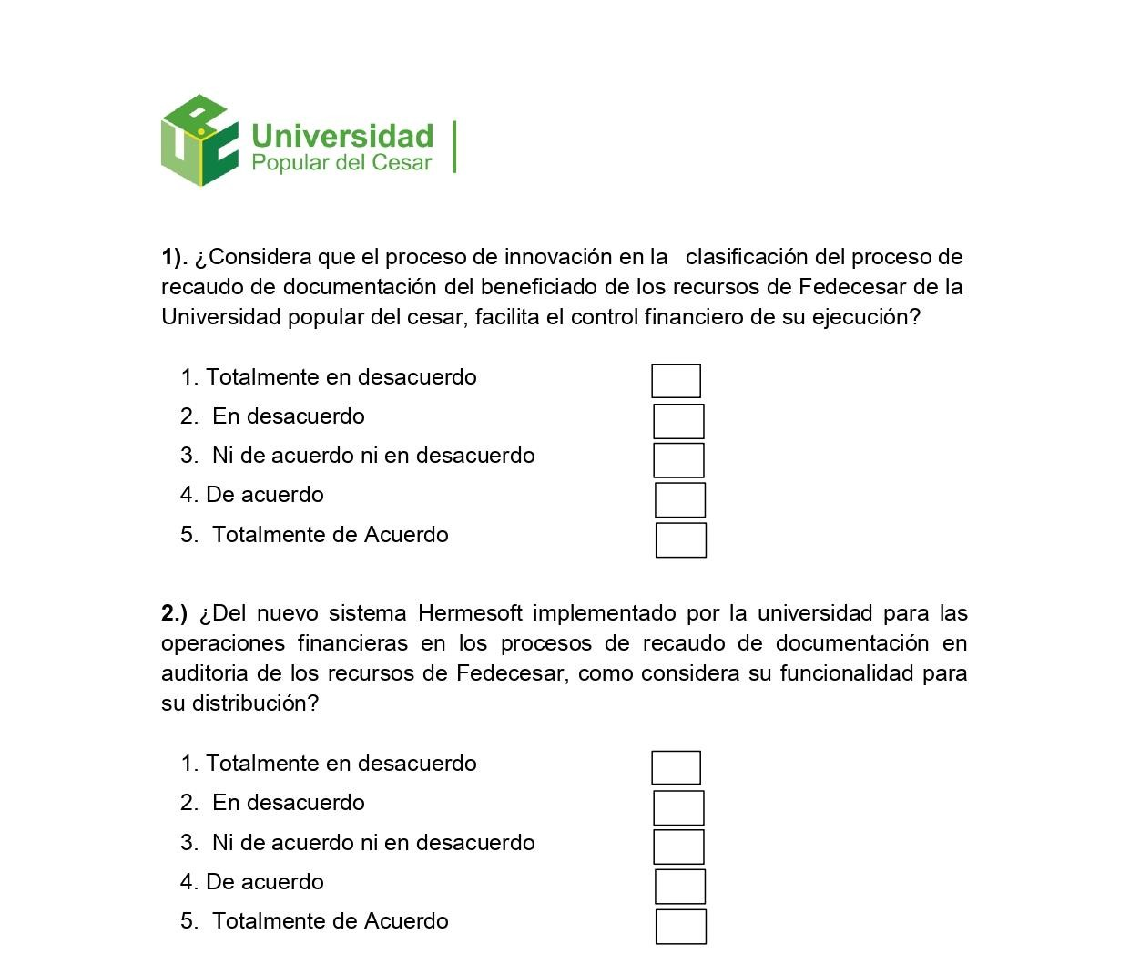

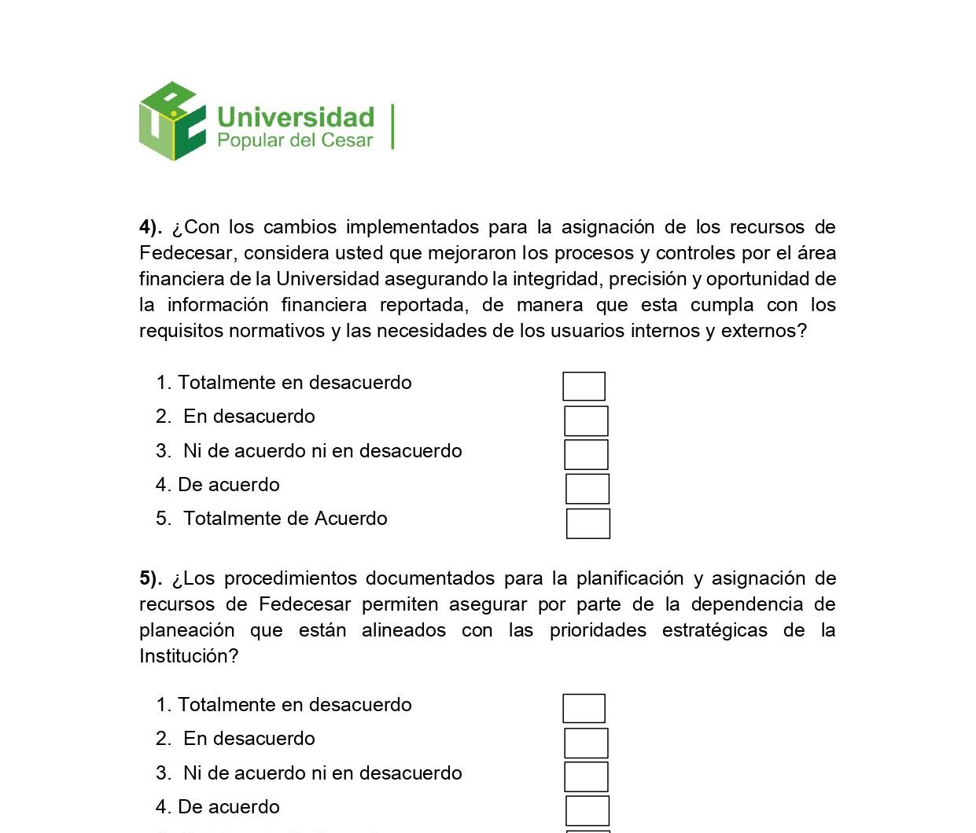

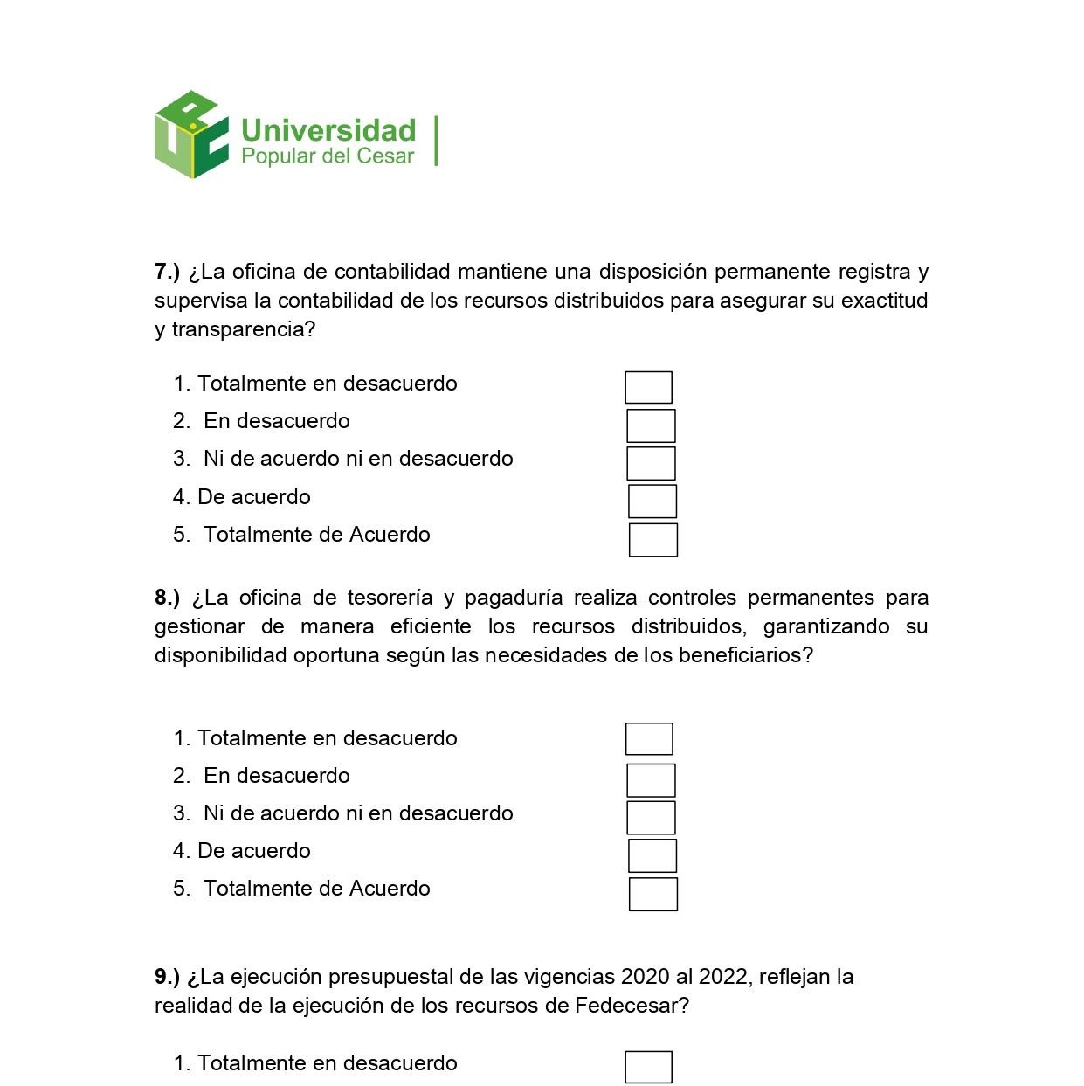

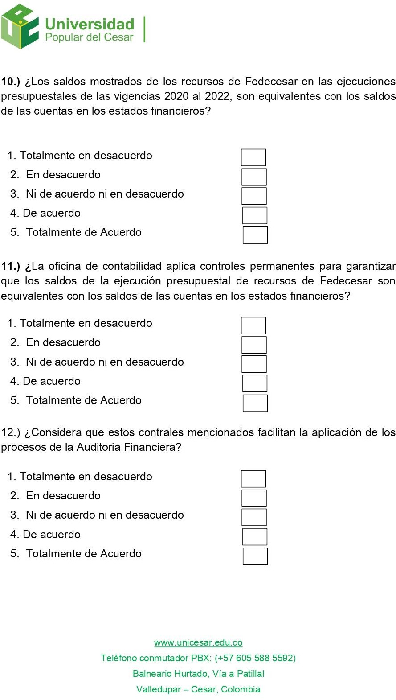

Visita Oficina Contabilidad 1

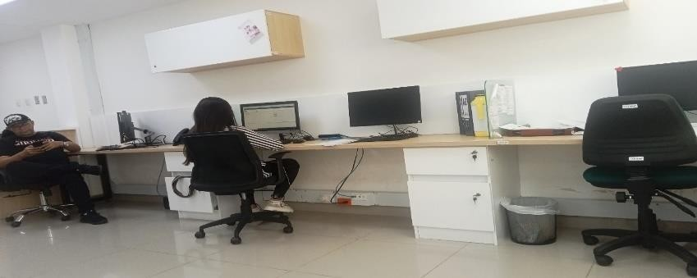

Fuente: Elaboración propia (2025)

Visita Oficina Tesorería 2



Fuente: Elaboración propia (2025)

